МИНИСТЕРСТВО ФИНАНСОВ  РЕСПУБЛИКИ ТАТАРСТАН  Пушкина ул., д. 37, г. Казань, 420015 |  | ТАТАРСТАН РЕСПУБЛИКАСЫ  ФИНАНС МИНИСТРЛЫГЫ  Пушкин ур., 37 нче йорт, Казан, 420015
Тел.: (843)264-79-06, факс: (843)264-78-78, E-mail: minfin@tatar.ru, www.minfin.tatarstan.ru
№
На №
Начальнику Управления
Президента Республики Татарстан
по вопросам антикоррупционной
политики
М.С. Бадрутдинову

О представлении информации

Уважаемый Марс Сарымович!

Министерство финансов Республики Татарстан на Ваш запрос о представлении информации о состоянии коррупции и реализации антикоррупционной политики в 2016 году для формирования Сводного отчета, направляет соответствующую информацию.

Приложение: отчет о состоянии коррупции и реализации антикоррупционной политики в 2016 году по Министерству финансов Республики Татарстан на 61 листах.

Министр Р.Р.Гайзатуллин

Г.Х.Максудова
264-79-77

Отчет
о состоянии коррупции и реализации антикоррупционной политики
в 2016 году по Министерству финансов Республики Татарстан

По пункту 1 «Состояние коррупции в органе».

А) За отчетный период преступлений коррупционной направленности в Министерстве финансов Республики Татарстан (аппарат - Министерства) и Департаменте казначейства Министерства финансов Республики Татарстан (далее – Департамент казначейства) не выявлено.

Б) Государственные гражданские служащие аппарата Министерства и Департамента казначейства к уголовной ответственности в 2016 году не привлекались.

В) Общее количество государственных гражданских служащих аппарата Министерства и Департамента казначейства составляет 1027 человек, в том числе численность государственных гражданских служащих с высоким риском коррупционных проявлений составляет 783 человека.
В декабре 2016 года была проведена проверка прокуратурой города Казани исполнения территориальным отделением Департамента казначейства Министерства финансов Республики Татарстан г.Казани (далее – ТОДК МФ РТ г.Казани) федерального законодательства о государственной службе, о противодействии коррупции, а также бюджетного и трудового законодательства.
По результатам проведенных служебных проверок, в соответствии с Представлением прокуратуры города Казани «Об устранении нарушений трудового, бюджетного законодательства, законодательства о государственной гражданской службе и противодействии коррупции» от 27.10.2016г. №2.8.3-2016, и на основании приказа Министерства о дисциплинарном взыскании № 21-11-585л от 29.07.2015 - 3 государственных гражданских служащих ТОДК МФ РТ г.Казани привлечены к дисциплинарной ответственности, за представление недостоверных или неполных сведений о доходах, расходах, об имуществе и обязательствах имущественного характера своих супругов.

Г) Министерством финансов Республики Татарстан в соответствии с пунктом 3.1 Задачи 3 государственной программы «Реализация антикоррупционной политики Республики Татарстан на 2015 - 2020 годы» проведено отраслевое исследование коррупциогенных факторов и реализуемых антикоррупционных мер среди министерств, ведомств, органов местного самоуправления, учреждений Республики Татарстан с целью выяснения их мнения о состоянии коррупции в Министерстве и Департаменте казначейства.
В опросе приняли участие 3405 респондентов. По мнению участников опроса, препятствием коррупции могло бы являться, в том числе:
- усиление ответственности за совершение коррупционных преступлений, ужесточение законов – 1462 респондентов (43%);
- увеличение оплаты труда государственным служащим – 665 респондентов (20%);
- повышение уровня нравственности в обществе – 545 респондентов (16%).

Сохраняется положительная тенденция в повышении уровня нравственности в обществе. В ответах на вопрос «Как Вы считаете, в каком случае допустимо предложить подарок, деньги, услугу за решение вопроса ответственным лицом?».
81% опрошенных (2773 респондента) считают, что давать деньги и оказывать услуги за то, что работник должен делать в силу своих обязанностей, нельзя принципиально.

Итоги проведенного анкетирования были рассмотрены на заседании комиссии при Министре финансов Республики Татарстан по противодействию коррупции 28 октября 2016г., а также размещены на официальном сайте Министерства финансов Республики Татарстан.

Д) Приказом Министерства финансов Республики Татарстан от 08.02.2016г. № 21-11-4 утвержден Перечень должностей государственной гражданской службы Республики Татарстан в аппарате Министерства и Департаменте казначейства, при назначении на которые граждане, претендующие на их замещение, обязаны представлять сведения о своих доходах, об имуществе и обязательствах имущественного характера, а также сведения о доходах, об имуществе и обязательствах имущественного характера своих супруги (супруга) и несовершеннолетних детей, а также при замещении которых, государственные гражданские служащие аппарата Министерства и Департамента казначейства обязаны представлять сведения о своих доходах, расходах, об имуществе и обязательствах имущественного характера, а также сведения о доходах, расходах, об имуществе и обязательствах имущественного характера своих супруги (супруга) и несовершеннолетних детей, а также замещение которых связано с коррупционными рисками, исполнение должностных обязанностей по которым предусматривает:
- осуществление постоянно, временно или в соответствии со специальными полномочиями функций представителя власти либо организационно-распорядительных или административно-хозяйственных функций;
- осуществление контрольных и надзорных мероприятий;
- подготовку и принятие решений о распределении бюджетных ассигнований, субсидий, межбюджетных трансфертов, а также распределение ограниченного ресурса;
- осуществление государственных закупок для нужд аппарата Министерства и Департамента казначейства.
В аппарате Министерства в вышеуказанный Перечень входят следующие структурные подразделения:
- руководство (министр, первый заместитель министра - директор Департамента казначейства, заместитель министра, помощник министра);
- бюджетный отдел;
- отдел по взаимоотношениям с бюджетами регионов;
- отдел бюджетной политики (начальник отдела и заместитель начальника отдела);
- отдел бюджетной политики в социально-культурной сфере;
- отдел бюджетной политики в отраслях бюджетной сферы;
- экономический отдел (начальник отдела и заместитель начальника отдела);
- отдел финансирования отраслей экономики;
- отдел экономического анализа (начальник отдела и заместитель начальника отдела);
- отдел финансирования аппарата управления;
- отдел кадров (начальник отдела);
- отдел учета и отчетности (начальник отдела);
- юридический отдел (начальник отдела и заместитель начальника отдела);
- общий отдел (начальник отдела);
- административно-хозяйственный отдел (начальник отдела).
В Департаменте казначейства:
- руководство;
- отдел исполнения бюджета;
- отдел финансирования социальной сферы;
- отдел финансирования целевых программ и фондов;
- отдел экономической экспертизы;
- отдел анализа и стратегии (начальник отдела, заместитель начальника отдела, ведущий советник);
- отдел исполнения программ капитального строительства;
- отдел исполнения программ капитального и текущего ремонта;
- отдел исполнения программ целевых бюджетных фондов;
- сводный отдел платежных операций;
- отдел регионального контроля;
- отдел оперативного контроля;
- отдел финансирования программ по дорожной безопасности;
- отдел финансирования программ дорожного строительства;
- юридический отдел;
- отдел анализа размещения заказов для государственных нужд Республики Татарстан;
- отдел контроля в сфере размещения заказов для государственных нужд Республики Татарстан;
- отдел административно-производственной практики;
- отдел кадров (начальник отдела и заместитель начальника отдела).
В территориальных отделениях Департамента казначейства: руководители, заместители руководителей и сотрудники отделов исполнения бюджетов, отдела учета и отчетности, а также начальники и сотрудники межрайонных контрольно-ревизионных отделов и отделов экономической экспертизы.

По пункту 2 «Меры по противодействию коррупции, реализованные в органе».

А) В целях недопущения нарушения действующего законодательства при прохождении гражданской службы до всех сотрудников аппарата Министерства и Департамента казначейства оперативно доводятся все нормативные правовые акты по государственной гражданской службе и информационные материалы.
В течение 2016 года до всех сотрудников аппарата Министерства и Департамента казначейства были доведены следующие материалы:
-Методические рекомендации по вопросам представления сведений о доходах, расходах, об имуществе и обязательствах имущественного характера и заполнения соответствующей формы справки в 2016 году (за отчетный 2015 год), подготовленные Минтрудом России;
- письмо Минтруда России от 14.01.2016 № 18-2/10/П-58 о разработке программного комплекса по обеспечению деятельности по профилактике коррупционных и иных правонарушений;
- Обзор состояния законности и основных правонарушений по итогам работы правоохранительных органов Республики Татарстан по надзору за исполнением законодательства, регулирующего вопросы, связанные с противодействием коррупции за 2015 год, подготовленный Аппаратом Президента Республики Татарстан.
-Сводный отчет о состоянии коррупции и реализации мер антикоррупционной политики в Республике Татарстан в 2015 году, подготовленный Управлением Президента Республики Татарстан по вопросам антикоррупционной политики;
- Информация, подготовленная Управлением Президента Республики Татарстан по вопросам антикоррупционной политики о мерах по предотвращению или урегулированию конфликта интересов;
-Обзор практики по рассмотрению в 2012–2013 годах дел по спорам, связанным с привлечением государственных и муниципальных служащих к дисциплинарной ответственности за совершение коррупционных проступков, утвержденный Президиумом Верховного Суда Российской Федерации 30 июля 2014 года;
- информационный материал, подготовленный Комитетом Республики Татарстан по социально-экономическому мониторингу по результатам социологического исследования в 2016 году «Изучение мнения населения Республики Татарстан о коррупции».
- практическое пособие для руководителей, государственных и муниципальных служащих, сотрудников кадровых служб государственных органов и органов местного самоуправления, подготовленное Управлением Президента Республики Татарстан по вопросам антикоррупционной политики совместно с прокуратурой Республики Татарстан.

Все государственные гражданские служащие Министерства и Департамента казначейства при заполнении справок о доходах, расходах, об имуществе и обязательствах имущественного характера, а также доходах, расходах, об имуществе и обязательствах имущественного характера своих супруг (супругов) и несовершеннолетних детей используют данные Интернет-сервиса «Личный кабинет налогоплательщика для физических лиц», который позволяет налогоплательщику получать актуальную информацию:
- об объектах имущества и транспортных средствах;
- о полученном доходе налогоплательщика за отчетный период.
Согласно Постановлению Кабинета Министров Республики Татарстан от 08.05.2014г. №307 «Вопросы государственного комитета Республики Татарстан по закупкам» функции по размещению заказов за Министерство финансов Республики Татарстан осуществляет Государственный комитет по закупкам Республики Татарстан.
Б) В Министерстве финансов Республики Татарстан в 2016 года приняты следующие локальные нормативные правовые акты, направленные на противодействие коррупции:

1.Приказ Министерства финансов Республики Татарстан от 08.02.2016 № 21-11-4 «Об утверждении Перечня должностей государственной гражданской службы в аппарате Министерства финансов Республики Татарстан и Департаменте казначейства Министерства финансов Республики Татарстан, замещение которых связано с коррупционными рисками, при замещении которых государственные гражданские служащие обязаны представлять сведения о своих доходах, расходах, об имуществе и обязательствах имущественного характера, а также сведения о доходах, расходах, об имуществе и обязательствах имущественного характера своих супруги (супруга) и несовершеннолетних детей»;

2. Приказ Министерства финансов Республики Татарстан от 11.03.2016 №11-25 об утверждении Положения о порядке принятия государственными гражданскими служащими Республики Татарстан в Министерстве финансов Республики Татарстан почетных и специальных званий, наград иностранных государств, международных организаций, политических партий, других общественных объединений и религиозных объединений;

3. Приказ Министерства финансов Республики Татарстан от 11.03.2016 № 11-26 об утверждении Порядка сообщения государственными гражданскими служащими Республики Татарстан в Министерстве финансов Республики Татарстан о возникновении личной заинтересованности при исполнении должностных обязанностей, которая приводит или может привести к конфликту интересов;

4. Приказ Министерства финансов Республики Татарстан от 12.05.2016 о внесении изменений в ведомственную программу Министерства финансов Республики Татарстан «Реализация антикоррупционной политики на 2015-2020 годы», утвержденную приказом Министерства финансов Республики Татарстан от 24.11.2014 № 11-120;

5.Приказ Министерства финансов Республики Татарстан от 25.05.2016 № 11-60 «Об утверждении Положения о комиссии по соблюдению требований к служебному поведению государственных гражданских служащих Республики Татарстан в Министерстве финансов Республики Татарстан и урегулирования конфликта интересов»;

6. Приказ Министерства финансов Республики Татарстан от 01.06.2016 № 11-65 об утверждении Инструкции об организации служебных проверок в Министерстве финансов Республики Татарстан.

В) В соответствии с пунктом 4 постановления Кабинета Министров Республики Татарстан от 19.07.2014 № 512 «Об утверждении государственной программы «Реализация антикоррупционной политики Республики Татарстан на 2015-2020 годы» приказом Министерства финансов Республики Татарстан от 24.11.2014 №11-120 утверждена ведомственная программа Министерства финансов Республики Татарстан «Реализация антикоррупционной политики на 2015-2020 годы», при разработке которой были учтены цели и задачи государственной программы «Реализация антикоррупционной политики Республики Татарстан на 2015-2020 годы», использован информационно-аналитический материал «Мнение населения и предпринимателей Республики Татарстан о коррупции».
Программа размещена на официальном сайте Министерства финансов Республики Татарстан www.minfin.tatar.ru. Отчеты о результатах исполнения Программы рассматриваются на заседаниях комиссии при Министре финансов Республики Татарстан по противодействию коррупции и размещаются на вышеуказанном сайте ежеквартально и ежегодно.

Г) Результаты ведомственной антикоррупционной экспертизы:
На официальном сайте Министерства финансов Республики Татарстан для проведения независимой экспертизы размещено 56 проектов нормативных правовых актов.
Проект закона Республики Татарстан «О бюджете Республики Татарстан на 2017 год и на плановый период 2018 и 2019 годов».
Проект закона Республики Татарстан «Об исполнении бюджета Республики Татарстан за 2015 год».
Проект закона Республики Татарстан «О внесении изменений в Закон Республики Татарстан «О бюджете Республики Татарстан на 2016 год».
Проект закона Республики Татарстан «О внесении изменений в Закон Республики Татарстан «О бюджете Республики Татарстан на 2016 год».
Проект закона Республики Татарстан «О внесении изменений в Закон Республики Татарстан «О бюджете Республики Татарстан на 2016 год».
Проект закона Республики Татарстан «О внесении изменения в статью 2 Закона Республики Татарстан «О налоге на имущество организаций».
Проект закона Республики Татарстан «О внесении изменения в статью 2 Закона РТ «Об установлении дифференцированных налоговых ставок для налогоплательщиков, применяющих упрощенную систему налогообложения».
Проект закона Республики Татарстан «О внесении изменений в Закон Республики Татарстан «О введении на территории Республики Татарстан патентной системы налогообложения».
Проект постановления Кабинета Министров РТ «О признании утратившими силу отдельных проектов постановлений Кабинета Министров Республики Татарстан».
Проект постановления Кабинета Министров Республики Татарстан «О внесении изменений в Порядок осуществления Министерством финансов Республики Татарстан полномочий по контролю в финансово-бюджетной сфере, утвержденный Постановлением Кабинета Министров Республики Татарстан от 07.02.2014 №67 «Об утверждении Порядка осуществления Министерством финансов Республики Татарстан полномочий по контролю в финансово - бюджетной сфере».
Проект постановления Кабинета Министров РТ «О внесении изменений в государственную программу «Управление государственными финансами Республики Татарстан на 2014 – 2020 годы», утвержденную постановлением Кабинета Министров Республики Татарстан от 01.08.2013 № 545 «Об утверждении государственной программы «Управление государственными финансами Республики Татарстан на 2014 – 2020 годы».
Проект постановления Кабинета Министров РТ «О признании утратившими силу отдельных постановлений Кабинета Министров Республики Татарстан».
Проект постановления Кабинета Министров РТ «О мерах по реализации Закона Республики Татарстан «О бюджете Республики Татарстан на 2017 год и на плановый период 2018 и 2019 годов».
Проект постановления Кабинета Министров РТ «Об утверждении Порядка определения объема и условий предоставления из бюджета Республики Татарстан государственным бюджетным и автономным учреждениям Республики Татарстан субсидий на иные цели, не связанные с финансовым обеспечением выполнения государственного задания на оказание государственных услуг (выполнение работ)».
Проект постановления Кабинета Министров РТ «О внесении изменения в Порядок предоставления исполнительными комитетами муниципальных образований Республики Татарстан в Кабинет Министров Республики Татарстан документов и материалов, необходимых для подготовки заключения о соответствии требованиям бюджетного законодательства Российской Федерации внесенного в представительный орган муниципального образования проекта местного бюджета на очередной финансовый год (очередной финансовый год и плановый период), утвержденный постановлением Кабинета Министров Республики Татарстан от 26.01.2009 № 39».
Проект постановления Кабинета Министров РТ «О внесении изменений в постановление Кабинета Министров Республики Татарстан от 06.06.2011 № 449 «Об установлении порядка осуществления бюджетных полномочий главными администраторами доходов бюджетов бюджетной системы Республики Татарстан, являющимися органами государственной власти Республики Татарстан и (или) находящимися в их ведении казенными учреждениями».
Проект постановления Кабинета Министров РТ «Об утверждении Порядка предоставления субсидии из бюджета Республики Татарстан некоммерческой организации «Инвестиционно-венчурный фонд Республики Татарстан».
Проект постановления Кабинета Министров РТ «О внесении изменений в постановление Кабинета Министров Республики Татарстан от 22.11.2013 №909 «Об утверждении Порядка предоставления из бюджета Республики Татарстан иных межбюджетных трансфертов бюджетам муниципальных образований Республики Татарстан на решение вопросов местного значения, осуществляемое с привлечением средств самообложения граждан».
Проект постановления Кабинета Министров РТ «О ежемесячных денежных и иных видах выплат на 2017 год».
Проект постановления Кабинета Министров РТ «Об утверждении норматива расходов на содержание единицы хранения архивных документов».
Проект постановления Кабинета Министров РТ «О внесении изменений в Устав некоммерческой организации «Инвестиционно-венчурный фонд Республики Татарстан», утвержденный постановлением Кабинета Министров Республики Татарстан от 11.02.2016 № 83 «Об утверждении Устава некоммерческой организации «Инвестиционно-венчурный фонд Республики Татарстан» и внесении изменений в состав Попечительского совета некоммерческой организации «Инвестиционно-венчурный фонд Республики Татарстан».
Проект постановления Кабинета Министров РТ «О внесении изменений в Порядок осуществления Министерством финансов Республики Татарстан полномочий по контролю в финансово-бюджетной сфере, утвержденного Постановлением Кабинета Министров Республики Татарстан от 07.02.2014 №67 «Об утверждении Порядка осуществления Министерством финансов Республики Татарстан полномочий по контролю в финансово - бюджетной сфере».
Проект постановления Кабинета Министров РТ «О модернизации и развитии социальной сферы и общественной инфраструктуры в Республике Татарстан».
Проект постановления Кабинета Министров РТ «О внесении изменений в Положение о Министерстве финансов Республики Татарстан, утвержденное постановлением Кабинета Министров Республики Татарстан от 06.07.2005 № 323 «Вопросы Министерства финансов Республики Татарстан».
Проект постановления Кабинета Министров РТ «О внесении изменения в Кодификатор функций органов исполнительной власти Республики Татарстан, утвержденный постановлением Кабинета Министров Республики Татарстан от 02.05.2006 №220».
Проект постановления Кабинета Министров РТ «Об утверждении Порядка формирования и использования бюджетных ассигнований Инвестиционного фонда Республики Татарстан».
Проект постановления Кабинета Министров РТ «О внесении изменения в приложение № 2 к постановлению Кабинета Министров Республики Татарстан от 21.12.2015 № 962 «О мерах по реализации Закона Республики Татарстан «О бюджете Республики Татарстан на 2016 год».
Проект постановления Кабинета Министров РТ «Об установлении Требований к договорам, заключаемым в связи с предоставлением бюджетных инвестиций юридическим лицам, не являющимся государственными или муниципальными учреждениями и государственными или муниципальными унитарными предприятиями, за счет средств бюджета Республики Татарстан».
Проект постановления Кабинета Министров РТ «Об утверждении Порядка формирования и использования бюджетных ассигнований Инвестиционного фонда Республики Татарстан».
Проект постановления Кабинета Министров РТ «О внесении изменений Правила осуществления капитальных вложений в объекты государственной собственности Республики Татарстан за счет средств бюджета Республики Татарстан, утвержденные постановлением Кабинета Министров Республики Татарстан от 21.11.2015 № 885 «Об утверждении Правил осуществления капитальных вложений в объекты государственной собственности Республики Татарстан за счет средств бюджета Республики Татарстан».
Проект постановления Кабинета Министров РТ «Об утверждении Порядка проведения проверки годового отчета об исполнении местного бюджета Министерством финансов РТ».
Проект постановления Кабинета Министров РТ «О внесении изменений в Положение о Министерстве финансов РТ, утвержденное ПКМ РТ от 06.07.2005 № 323 «Вопросы Министерства финансов Республики Татарстан».
Проект постановления Кабинета Министров РТ «Об утверждении Порядка использования (порядка принятия решений об использовании, о перераспределении) средств, зарезервированных в составе утвержденных бюджетных ассигнований бюджета Республики Татарстан».
Проект постановления Кабинета Министров РТ «О внесении изменений в Порядок финансового обеспечения расходов на осуществление единовременных компенсационных выплат медицинским работникам».
Проект распоряжения Кабинета Министров РТ «О стоимости расходов на проведение противоэпидемических мероприятий».
Проект приказа Министерства финансов РТ «О проведении Открытого публичного регионального конкурса проектов по представлению бюджета для граждан».
Проект приказа Министерства финансов РТ «О порядке ведения аналитического учета по объектам (нефинансовым активам) в составе имущества казны Республики Татарстан».
Проект приказа Министерства финансов РТ «О внесении изменения в Перечень кодов подвидов по видам доходов, главными администраторами которых являются органы государственной власти Республики Татарстан, утвержденный приказом Министерства финансов Республики Татарстан».
Проект приказа Министерства финансов РТ «Об утверждении Перечня должностей государственной гражданской службы в аппарате Министерства финансов Республики Татарстан и Департаменте казначейства Министерства финансов Республики Татарстан, замещение которых связано с коррупционными рисками, при замещении которых государственные гражданские служащие обязаны представлять сведения о своих доходах, расходах, об имуществе и обязательствах имущественного характера, а также сведения о доходах, расходах, об имуществе и обязательствах имущественного характера своих супруги (супруга) и несовершеннолетних детей».
Проект приказа Министерства финансов РТ «О внесении изменений в Порядок завершения операций по исполнению бюджета Республики Татарстан в текущем финансовом году по расходам, утвержденный приказом Министерства финансов Республики Татарстан от 14.11.2008 № 21-41-78».
Проект приказа Министерства финансов РТ «Об утверждении типовой формы соглашения».
Проект приказа Министерства финансов РТ «Об утверждении типовой формы соглашения».
Проект приказа Министерства финансов РТ «Об утверждении перечня кодов видов источников финансирования дефицита бюджета Республики Татарстан и бюджета территориального фонда обязательного медицинского страхования Республики Татарстан».
Проект приказа Министерства финансов РТ «Об утверждении порядка исполнения бюджета Республики Татарстан по источникам финансирования дефицита бюджета Республики Татарстан».
Проект приказа Министерства финансов РТ «Об утверждении Положения о порядке принятия государственными гражданскими служащими Республики Татарстан в Министерстве финансов Республики Татарстан почетных и специальных званий, наград иностранных государств, международных организаций, политических партий, других общественных объединений и религиозных объединений».
Проект приказа Министерства финансов РТ «Об утверждении Порядка оценки надежности (ликвидности) банковской гарантии, поручительства, предоставляемых в обеспечение бюджетных кредитов, выдаваемых из бюджета Республики Татарстан».
Проект приказа Министерства финансов РТ «О порядке взыскания неиспользованных остатков субсидий, предоставленных из бюджета Республики Татарстан бюджетным и автономным учреждениям, государственным унитарным предприятиям Республики Татарстан».
Проект приказа Министерства финансов РТ «О внесении изменений в Указания об установлении, детализации и определении порядка применения бюджетной классификации Российской Федерации в части, относящейся к бюджету Республики Татарстан и бюджету Территориального фонда обязательного медицинского страхования Республики Татарстан, утвержденные приказом Министерства финансов РТ от 30.12.2015 № 02-144».
Проект приказа Министерства финансов РТ «О порядке осуществления заказчиком в 2016 году списания начисленных сумм неустоек (штрафов, пеней)»
Проект приказа Министерства финансов РТ «О внесении изменений в приказ Минфина РТ от 31.12.2014 года № 21-52-70».
Проект приказа Министерства финансов РТ «О внесении изменений в Указания об установлении, детализации и определении порядка применения бюджетной классификации Российской Федерации в части, относящейся к бюджету Республики Татарстан и бюджету Территориального фонда обязательного медицинского страхования Республики Татарстан, утвержденные приказом Министерства финансов Республики Татарстан от 30.12.2015 № 02-144».
Проект приказа Министерства финансов РТ «Об утверждении формы документа».
Проект приказа Министерства финансов РТ «О внесении изменений в Указания об установлении, детализации и определении порядка применения бюджетной классификации Российской Федерации в части, относящейся к бюджету Республики Татарстан и бюджету Территориального фонда обязательного медицинского страхования Республики Татарстан, утвержденные приказом Министерства финансов Республики Татарстан от 30.12.2015 № 02-144».
Проект приказа Министерства финансов РТ «Об утверждении Порядка сообщения государственными гражданскими служащими Республики Татарстан в Министерстве финансов Республики Татарстан о возникновении личной заинтересованности при исполнении должностных обязанностей, которая приводит или может привести к конфликту интересов».
Проект приказа Министерства финансов РТ «Об утверждении Порядка согласования с Министерством финансов Республики Татарстан решений главных администраторов доходов бюджета Республики Татарстан о наличии потребности в межбюджетных трансфертах, полученных в форме субсидий, субвенций и иных межбюджетных трансфертов, имеющих целевое назначение, не использованных в отчетном финансовом году».
Заключения независимых экспертов по проектам нормативных правовых актов размещенных для проведения независимой экспертизы не поступали.
В 2016 году проведена ведомственная экспертиза 85 проектов нормативных правовых актов.
Коррупциогенные факторы в проектах нормативных правовых актов не выявлены.

Д) В целях недопущения нарушения действующего законодательства при прохождении гражданской службы до всех сотрудников аппарата Министерства и Департамента казначейства под роспись доведена информация о неукоснительном соблюдении требований законодательства о государственной гражданской службе и противодействию коррупции, а также общие принципы служебного поведения, утвержденные Указом Президента Российской Федерации от 12.08.2002г. №885 «Об утверждении общих принципов служебного поведения государственных служащих».
На сайте Министерства официального портала Правительства Республики Татарстан в информационно-телекоммуникационной сети «Интернет» в разделе «Противодействие коррупции» размещена Памятка об уголовной ответственности за получение и дачу взятки и мерах административной ответственности за незаконное вознаграждение.
Кроме того, в целях профилактики коррупционных и иных правонарушений со стороны государственных гражданских служащих Министерства и Департамента казначейства ответственными за работу по профилактике коррупционных и иных правонарушений в аппарате Министерства и Департаменте казначейства регулярно проводятся разъяснительные мероприятия с гражданами, претендующими на замещение должностей государственной службы, а также с государственными гражданскими служащими аппарата Министерства и Департамента казначейства о необходимости соблюдения ограничений, запретов, требований о предотвращении или об урегулировании конфликта интересов, этических норм поведения служащих и исполнения ими обязанностей, установленных законодательством о противодействии коррупции, а также об ответственности за коррупционные правонарушения.

Для предотвращения и урегулирования конфликта интересов в Министерстве разработаны следующие ведомственные нормативные правовые акты:
1.Приказом Министерства финансов Республики Татарстан от 12.10.2012 № 11-99 утверждена Инструкция для сотрудников и посетителей Министерства финансов Республики Татарстан о поведении в ситуациях, представляющих коррупционную опасность.
2.Приказом Министерства финансов Республики Татарстан от 12.10.2012 № 11-100 утвержден Стандарт антикоррупционного поведения государственного гражданского служащего аппарата Министерства и Департамента казначейства.
3. Приказ Министерства финансов Республики Татарстан от 29.12.2012 № 11-142 «Об организации уведомления государственными гражданскими служащими Министерства финансов Республики Татарстан об иной оплачиваемой работе».
4. Приказ Министерства финансов Республики Татарстан от 25.05.2010 № 11-42 «О Порядке уведомления о фактах обращения в целях склонения к совершению коррупционных правонарушений».
5. Приказом Министерства финансов Республики Татарстан от 24.02.2014 № 11-18 утвержден порядок сообщения министром финансов Республики Татарстан, лицами, замещающими должности государственной гражданской службы Республики Татарстан в Министерстве финансов Республики Татарстан, о получении подарка в связи с их должностным положением или исполнением ими служебных (должностных) обязанностей, сдачи и оценки подарка, реализации (выкупа) и зачисления средств, вырученных от его реализации.
6. Памятка государственному служащему Министерства финансов Республики Татарстан, планирующему увольнение с государственной гражданской службы.
7. Приказ Министерства финансов Республики Татарстан от 11.03.2016 №11-25 об утверждении Положения о порядке принятия государственными гражданскими служащими Республики Татарстан в Министерстве финансов Республики Татарстан почетных и специальных званий, наград иностранных государств, международных организаций, политических партий, других общественных объединений и религиозных объединений.
8. Приказ Министерства финансов Республики Татарстан от 11.03.2016 № 11-26 об утверждении Порядка сообщения государственными гражданскими служащими Республики Татарстан в Министерстве финансов Республики Татарстан о возникновении личной заинтересованности при исполнении должностных обязанностей, которая приводит или может привести к конфликту интересов.

Большая часть обращений государственных служащих связаны с заполнением сведений о доходах, расходах, об имуществе и обязательствах имущественного характера, а также сведений о доходах, расходах, об имуществе и обязательствах имущественного характера своих супруги (супруга) и несовершеннолетних детей.
В связи с этим, ежегодно лицами, ответственными за работу по профилактике коррупционных и иных правонарушений в период подготовки государственными служащими сведений о доходах, расходах, об имуществе и обязательствах имущественного характера разрабатывается Информационное письмо о порядке оформления справок о доходах, расходах, об имуществе и обязательствах имущественного характера, в котором приводится обзор проблемных вопросов, возникающих при заполнении справок о доходах, расходах, об имуществе и обязательствах имущественного характера.
Кроме того, с вновь принятыми государственными служащими проводятся индивидуальные беседы с разъяснением действующего законодательства по вопросам антикоррупционной политики.
Сотрудниками аппарата Министерства и Департамента казначейства постоянно проводится работа по оказанию практического содействия органам местного самоуправления муниципальных образований Республики Татарстан, а также доведению до них методических рекомендаций и разъяснений по формированию и исполнению местных бюджетов.
В течение 2016 года подготовлены 46 материалов по коррупционной тематике в формате Антикоррупционного вестника, данная информация размещена на сайте Министерства официального портала Правительства Республики Татарстан в информационно-телекоммуникационной сети «Интернет» в подразделе Методические материалы, доклады, отчеты, обзоры, статистическая и иная информация по вопросам противодействия коррупции раздела «Противодействие коррупции».
9 декабря 2016 года в актовом зале Академии наук Республики Татарстан состоялся семинар для сотрудников Министерства финансов Республики Татарстан, Департамента казначейства Министерства финансов Республики Татарстан, а так же территориальных отделений Департамента казначейства об актуальных вопросах в сфере противодействия коррупции. Данное мероприятие, которое прошло под председательством Первого заместителя министра финансов Республики Татарстан - директора Департамента казначейства М.Д.Файзрахманова, было приурочено к Международному дню борьбы с коррупцией, который проводится 9 декабря.
В рамках семинара с лекцией на тему: «Конфликт интересов: порядок предотвращения и способы его урегулирования» выступил заведующий сектором Управления Президента Республики Татарстан по вопросам антикоррупционной политики Салават Рахимов.

С 1 октября 2016 года на официальном сайте Министерства финансов Республики Татарстан в разделе, посвященному Международному дню борьбы с коррупцией проводилось Анкетирование государственных гражданских служащих аппарата Министерства и Департамента казначейства на предмет осведомленности с антикоррупционным законодательством. Всего в анкетировании приняли участие 691 человек. По мнению 676 участников опроса (97,83%) информирование о необходимости исполнения требований о противодействии коррупции и мерах ответственности за нарушение данных требований в Министерстве проводится в полном объеме и является для 549 респондентов (79,45%) полезной и актуальной.

Е) Информация о деятельности Министерства, а также об исполнении бюджета и реализации основных экономических и социальных программ размещена и поддерживается в актуальном состоянии на официальном сайте Министерства www.minfin.tatar.ru.
На официальном сайте Министерства www.minfin.tatar.ru. создан и поддерживается в актуальном состоянии раздел «Противодействие коррупции», где размещены нормативные документы антикоррупционной направленности, статьи средств массовой информации, памятка «Как противостоять коррупции», государственная программа «Реализация антикоррупционной политики Республики Татарстан на 2015 – 2020 годы», ведомственная программа Министерства финансов Республики Татарстан «Реализация антикоррупционной политики на 2015-2020 годы» и отчеты об их исполнении, отчеты о реализации мер антикоррупционной политики, информация о комиссии при Министре финансов Республики Татарстан по противодействию коррупции и лицах, ответственных за предупреждение коррупционных правонарушений в Министерстве и Департаменте казначейства, информация о комиссиях по соблюдению требований к служебному поведению государственных гражданских служащих аппарата Министерства и Департамента казначейства и урегулированию конфликтов интересов, информация о порядке уведомления представителя нанимателя (работодателя) о фактах обращения в целях склонения государственного служащего к совершению коррупционных правонарушений, Решения Республиканского Совета по антикоррупционной политике, Протоколы заседаний комиссии при Министре финансов Республики Татарстан по противодействию коррупции, результаты опроса, проведенного в 2016 году с целью выяснения мнения бюджетных организаций Республики Татарстан о состоянии коррупции в Министерстве и Департаменте казначейства, сведения о доходах государственных гражданских служащих аппарата Министерства и Департамента казначейства.
В указанном разделе также размещены номера телефонов доверия, действующие в аппарате Министерства и Департаменте казначейства, по которым граждане могут оставить информацию о фактах коррупционной направленности. С целью удобства поиска информации систематически осуществляется совершенствование структуры хранимых материалов и актуализации информации, размещенной на сайте.
Кроме того, номера телефонов доверия Министерства и Департамента казначейства, перечень основных нормативных правовых актов по антикоррупции, памятка «Как противостоять коррупции» размещены на стендах «Стоп, коррупция!», расположенных в зданиях Министерства и Департамента казначейства. На указанных стендах заранее, до сведения государственных служащих доводится информация о времени проведения заседаний комиссий и вопросах, выносимых на рассмотрение.
На официальном сайте Министерства функционирует интернет-приемная, в которой граждане имеют возможность задавать вопросы и оставлять сообщения. Также размещена контактная информация руководства Министерства и часы приема.

Ж) Приказом от 03.02.2011 № 11-8 в министерстве образован Общественный совет из числа представителей Общественного совета Республики Татарстан, общественности и ветеранов министерства.
Приказом от 06.10.2015 № 11-101 утвержден действующий состав Общественного совета при Министерстве финансов Республики Татарстан.
В соответствии с Федеральным законом от 21 июля 2014 года № 212-ФЗ «Об основах Общественного контроля в Российской Федерации», постановлением Кабинета Министров Республики Татарстан от 18.11.2010 № 906 «Об Общественном совете при министерстве, государственном комитете, ведомстве Республики Татарстан» (с изменениями, внесенными постановлениями Кабинета Министров Республики Татарстан от 15.10.2011 № 856, от 24.10.2013 № 793, от 20.09.2014 № 669, от 14.05.2015 № 341, от 05.09.2015 № 643, от 17.11.2015 № 862) приказом от 11.08.2016 № 11-96 утверждено Положение об Общественном совете при Министерстве финансов Республики Татарстан.

По пункту 3 « Работа кадровой службы (ответственных за профилактику коррупционных и иных правонарушений)

А) В декабре 2016 года была проведена проверка прокуратурой города Казани исполнения территориальным отделением Департамента казначейства Министерства финансов Республики Татарстан г.Казани федерального законодательства о государственной службе, о противодействии коррупции, а также бюджетного и трудового законодательства.

Б) По результатам проведенных служебных проверок, в соответствии с Представлением прокуратуры города Казани «Об устранении нарушений трудового, бюджетного законодательства, законодательства о государственной гражданской службе и противодействии коррупции» от 27.10.2016г. №2.8.3-2016, и на основании приказа о дисциплинарном взыскании № 21-11-585л от 29.07.2015 - 3 государственных гражданских служащих привлечены к дисциплинарной ответственности, за представление недостоверных или неполных сведений о доходах, расходах, об имуществе и обязательствах имущественного характера своих супругов.

Кадровой службой министерства, также самостоятельно в пределах своей компетенции, были проанализированы сведения, представленные государственными служащими аппарата Министерства и Департамента казначейства за 2015 год, замещающими должности гражданской службы, предусмотренные в Перечне должностей государственной гражданской службы Республики Татарстан в Министерстве финансов Республики Татарстан, при назначении на которые граждане, претендующие на их замещение, обязаны представлять сведения о своих доходах, об имуществе и обязательствах имущественного характера, а также сведения о доходах, об имуществе и обязательствах имущественного характера своих супруги (супруга) и несовершеннолетних детей, а также при замещении которых, государственные гражданские служащие аппарата Министерства финансов Республики Татарстан и Департамента казначейства Министерства финансов Республики Татарстан обязаны представлять сведения о своих доходах, расходах, об имуществе и обязательствах имущественного характера, а также сведения о доходах, расходах, об имуществе и обязательствах имущественного характера своих супруги (супруга) и несовершеннолетних детей, утвержденном приказом Министерства финансов Республики Татарстан от 08.02.2016 № 21-11-4.
В ходе анализа была рассмотрена полнота представленной информации, в части заполняемости всех разделов формы Справки о доходах, об имуществе и обязательствах имущественного характера, представляемых гражданами, претендующими на замещение должностей государственной гражданской службы Республики Татарстан в Министерстве финансов Республики Татарстан, и государственными гражданскими служащими министерства, и членов его семьи. Отмечаем, что в отчетном году при заполнении справок о доходах, расходах, об имуществе и обязательствах имущественного характера, а также доходах, расходах, об имуществе и обязательствах имущественного характера своих супруг (супругов) и несовершеннолетних детей государственными служащими использовался программный продукт, размещенный во внутреннем контуре Электронного Правительства Республики Татарстан.

По сведениям о доходах, представленных государственными служащими министерства, полученных по основному месту работы произведена сверка с данными, полученными из отдела учета и отчетности министерства. Так же в процессе собеседования были получены от гражданских служащих пояснения по дополнительно полученным доходам. Изучены представленные гражданскими служащими дополнительные материалы, а именно документы о покупке или продаже движимого или недвижимого имущества. Была произведена визуальная сверка с данными предыдущего года.
Министерство финансов Республики Татарстан имеет подключение к базе данных ЕГРЮЛ и ЕГРИП Управления ФНС по Республике Татарстан. В целях противодействия коррупции ответственными за работу по профилактике коррупционных и иных правонарушений в аппарате Министерства финансов Республики Татарстан и Департаменте казначейства в течение 2016 года проведены проверки соблюдения государственными служащими требований к служебному поведению, предусмотренных законодательством о государственной службе с использованием баз данных Федеральной налоговой службы Российской Федерации «Единый государственный реестр юридических лиц» и «Единый государственный реестр индивидуальных предпринимателей». Информации на предмет участия государственных служащих аппарата Министерства и Департамента казначейства в предпринимательской деятельности не выявлено.
Кроме того, все государственные гражданские служащие Министерства и Департамента казначейства при заполнении справок о доходах, расходах, об имуществе и обязательствах имущественного характера, а также доходах, расходах, об имуществе и обязательствах имущественного характера своих супруг (супругов) и несовершеннолетних детей используют данные Интернет-сервиса «Личный кабинет налогоплательщика для физических лиц», который позволяет налогоплательщику получать актуальную информацию:
- об объектах имущества и транспортных средствах;
- о полученном доходе налогоплательщика за отчетный период.
Данные Личного кабинета налогоплательщика для физических лиц также используются кадровой службой при анализе достоверности и полноты сведений, представляемых гражданскими служащими.
В 2016 году кадровой службой аппарата министерства и Департамента казначейства самостоятельно было проанализировано - 953 чел., в том числе по государственным служащим - 783 чел. и 170 чел. – по лицам, претендующим на замещение вакантных должностей государственной гражданской службы.

По пункту 4 « Реализация иных мер, предусмотренных федеральными законодательством и законодательством Республики Татарстан о противодействие коррупции
В соответствии с ч.5 ст.9 Федерального закона от 25.12.2008 г. № 273-ФЗ «О противодействии коррупции» разработан Порядок уведомления о фактах обращения в целях склонения к совершению коррупционных правонарушений, который утвержден приказом Министерства финансов Республики Татарстан от 25.05.2010г. № 11-42. В целях реализации данного приказа в министерстве ведется журнал учета уведомлений о фактах обращения в целях склонения государственного служащего к совершению коррупционных правонарушений.
Данный приказ зарегистрирован в Министерстве юстиции Республики Татарстан и опубликован в средствах массовой информации.
В 2016 году фактов обращения в целях склонения государственного гражданского служащего к совершению коррупционных правонарушений не выявлено.
Приказом Министерства финансов Республики Татарстан от 17.09.2010г. № 11-81 определены ответственные за работу по профилактике коррупционных и иных правонарушений в аппарате Министерства и Департаменте казначейства в составе начальников отдела кадров аппарата министерства и Департамента казначейства, с возложением на них следующих функций:
- обеспечение соблюдения государственными гражданскими служащими ограничений и запретов, требований о предотвращении или урегулировании конфликта интересов, исполнения ими обязанностей, установленных федеральным и республиканским законодательством по противодействию коррупции;
- принятие мер по выявлению и устранению причин и условий, способствующих возникновению конфликта интересов на государственной гражданской службе;
- обеспечение деятельности комиссий по соблюдению требований к служебному поведению государственных гражданских служащих и урегулированию конфликта интересов;
- оказание государственным гражданским служащим консультативной помощи по вопросам, связанным с применением на практике требований к служебному поведению и общих принципов служебного поведения государственных служащих, утвержденных Указом Президента Российской Федерации от 12.08.2002г. №885, а также с уведомлением представителя нанимателя (работодателя), органов прокуратуры Российской Федерации, иных государственных органов о фактах совершения государственными гражданскими служащими коррупционных правонарушений, непредставления ими сведений либо представления недостоверных или неполных сведений о доходах, об имуществе и обязательствах имущественного характера;
- обеспечение реализации государственными гражданскими служащими обязанности уведомлять представителя нанимателя (работодателя), органы прокуратуры Российской Федерации, иные государственные органы обо всех случаях обращения к ним каких-либо лиц в целях склонения их к совершению коррупционных правонарушений;
- организация правового просвещения государственных гражданских служащих;
- проведение служебных проверок;
- обеспечение проверки достоверности и полноты сведений о доходах, об имуществе и обязательствах имущественного характера, представляемых гражданами, претендующими на замещение должностей государственной гражданской службы, и государственными служащими, сведений, представляемых гражданами, претендующими на замещение должностей государственной гражданской службы, в соответствии с нормативными правовыми актами Российской Федерации, проверки соблюдения государственными гражданскими служащими требований к служебному поведению, а также проверки соблюдения гражданами, замещавшими должности государственной гражданской службы, ограничений при заключении ими после ухода с государственной службы трудового договора и (или) гражданско-правового договора в случаях, предусмотренных федеральным и республиканским законодательством;
- подготовка в соответствии с их компетенцией проектов нормативных правовых актов о противодействии коррупции;
- взаимодействие с правоохранительными органами в установленной сфере деятельности.
Указанные функции закреплены в Положении об отделе кадров, а также в должностных регламенте лиц, ответственных за работу по профилактике коррупционных и иных правонарушений.

Материалы к отчету

Новости сайта Министерства финансов Республики Татарстан официального портала Правительства Республики Татарстан в информационно-телекоммуникационной сети «Интернет»

Состоялось заседание комиссии по противодействию коррупции

02.02.2016
Сегодня состоялось очередное заседание комиссии при министре финансов Республики Татарстан по противодействию коррупции, на котором обсудили исполнение антикоррупционной программы Министерства финансов Республики Татарстан на 2015-2020гг. за 2015 год, утвердили План работы Комиссии на 2016 год, а также рассмотрели итоги деятельности комиссий Министерства финансов Республики Татарстан и Департамента казначейства Министерства финансов Республики Татарстан по соблюдению требований к служебному поведению государственных гражданских служащих и урегулированию конфликта интересов за 2015 год. Провел совещание Председатель комиссии, министр финансов Республики Татарстан Р.Р.Гайзатуллин.

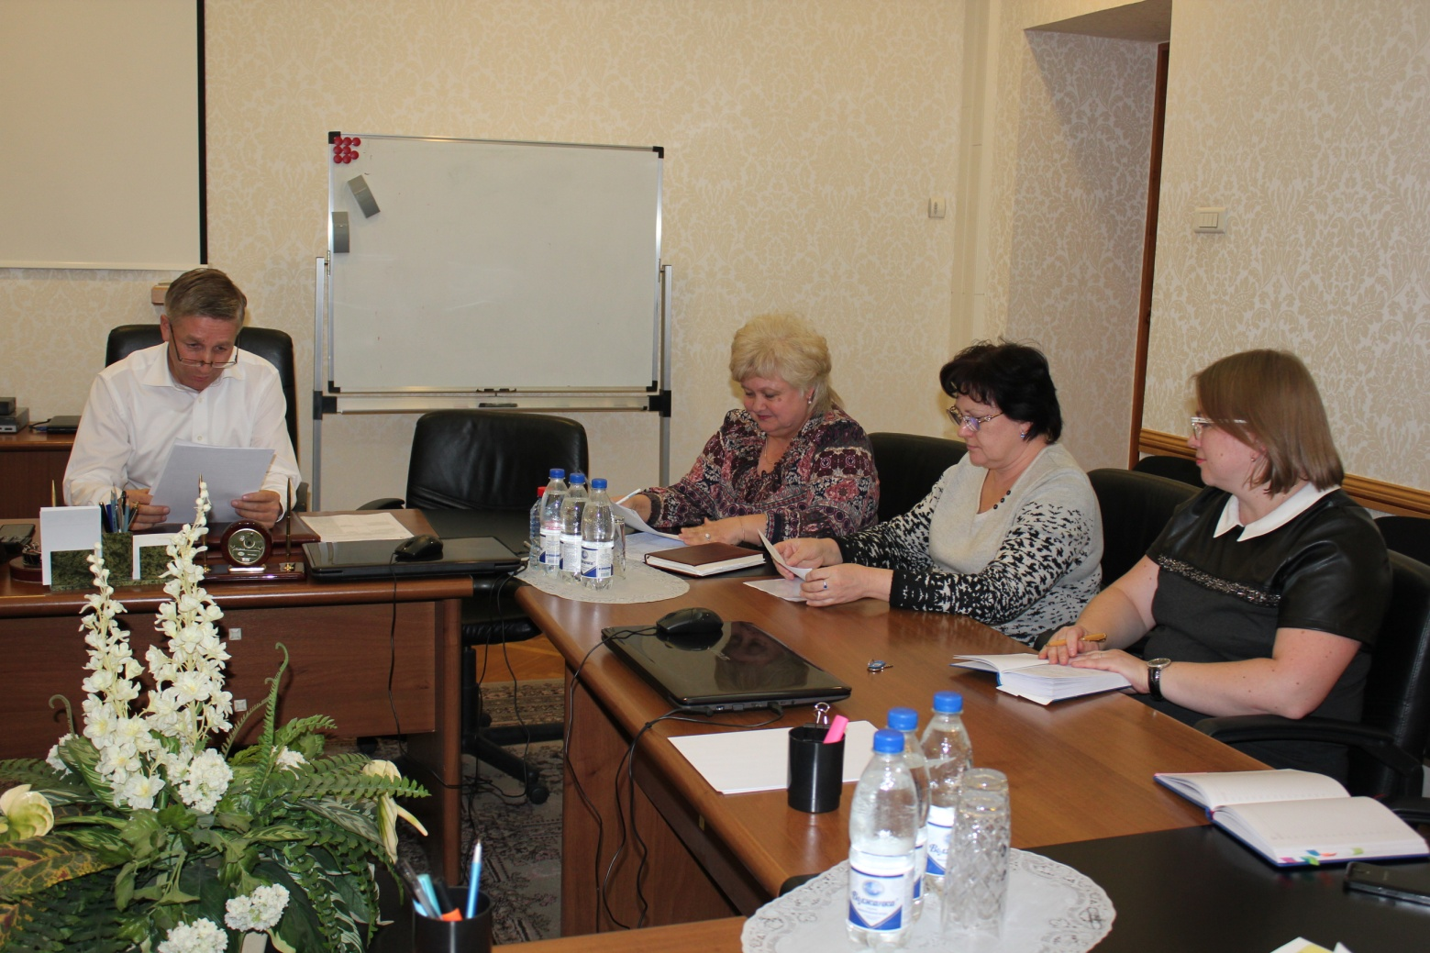

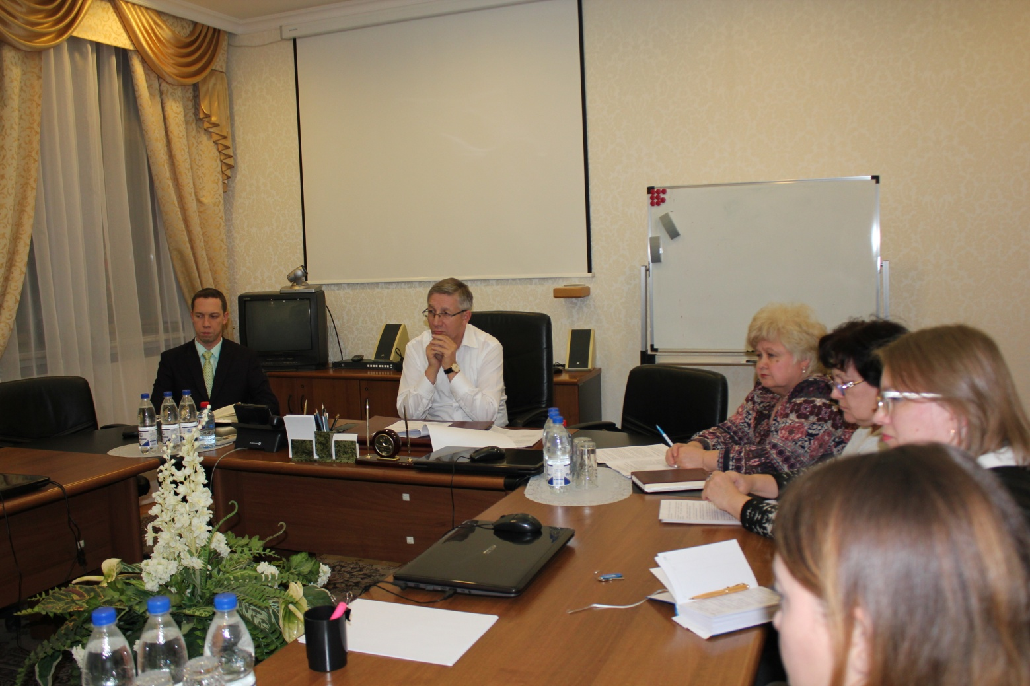

Заседание комиссии по противодействию коррупции
14.04.2016
14 апреля 2016 года в Министерстве финансов Республики Татарстан состоялось очередное заседание комиссии при министре финансов Республики Татарстан по противодействию коррупции.
Заместитель председателя Комиссии, первый заместитель министра финансов Республики Татарстан – директор Департамента казначейства Министерства финансов Республики Татарстан Марат Файзрахманов доложил об исполнении ведомственной программы Министерства финансов Республики Татарстан «Реализация антикоррупционной политики на 2015-2020 годы» за 1 квартал 2016 года. На данном заседании были рассмотрены мероприятия по усилению мер по профилактике коррупционных и иных правонарушений, а также рассмотрены материалы по состоянию законности и основных правонарушений по итогам работы правоохранительных органов Республики Татарстан по надзору за исполнением законодательства, регулирующего вопросы, связанные с противодействием коррупции за 2015 год, подготовленный по итогам работы, проведенной в 2015 году правоохранительными органами Республики Татарстан по надзору за соблюдением законодательства, регулирующего вопросы, связанные с противодействием коррупции.

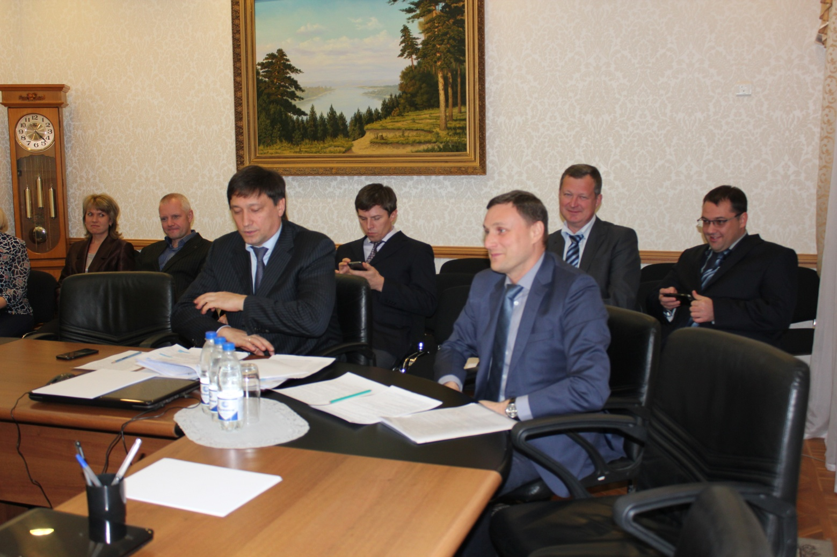

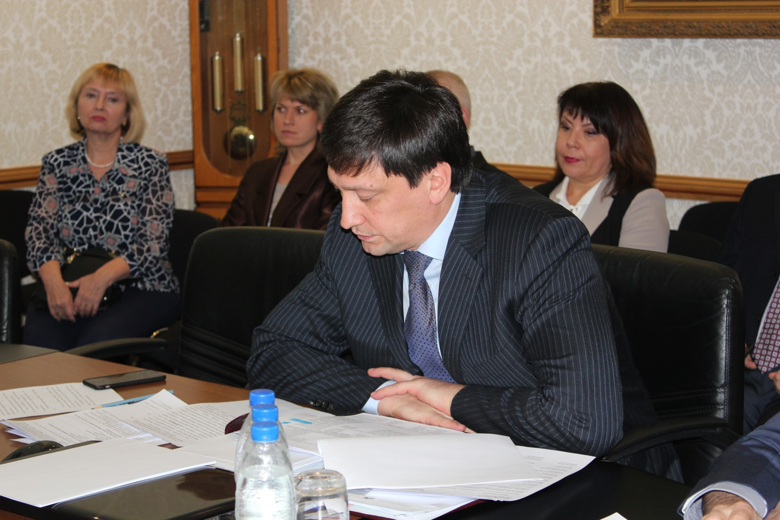

Заседание комиссии по противодействию коррупции
13.07.2016
13 июля 2016 года в Министерстве финансов Республики Татарстан состоялось очередное заседание комиссии при министре финансов Республики Татарстан по противодействию коррупции.

Заместитель председателя Комиссии, первый заместитель министра финансов Республики Татарстан – директор Департамента казначейства Министерства финансов Республики Татарстан Марат Файзрахманова доложил об исполнении ведомственной программы Министерства финансов Республики Татарстан «Реализация антикоррупционной политики на 2015-2020 годы» за 1 полугодие 2016 года. На заседании были также рассмотрены следующие вопросы:

- Об исполнении ведомственной программы Министерства финансов Республики Татарстан «Реализация антикоррупционной политики на 2015-2020 годы» за 1 полугодие 2016 года.

- Об итогах по размещению государственного заказа за 1 полугодие 2016 года в аппарате Министерства и Департаменте казначейства.

- Рассмотрение информационного материала, подготовленного Комитетом Республики Татарстан по социально-экономическому мониторингу по результатам социологического исследования в 2016 году «Изучение мнения населения Республики Татарстан о коррупции».

- Рассмотрение информационного материала, представленного Частным образовательным учреждением высшего образования «Казанский инновационный университет имени В.Г. Тимирясова «Оценка эффективности реализации антикоррупционной политики в РТ».

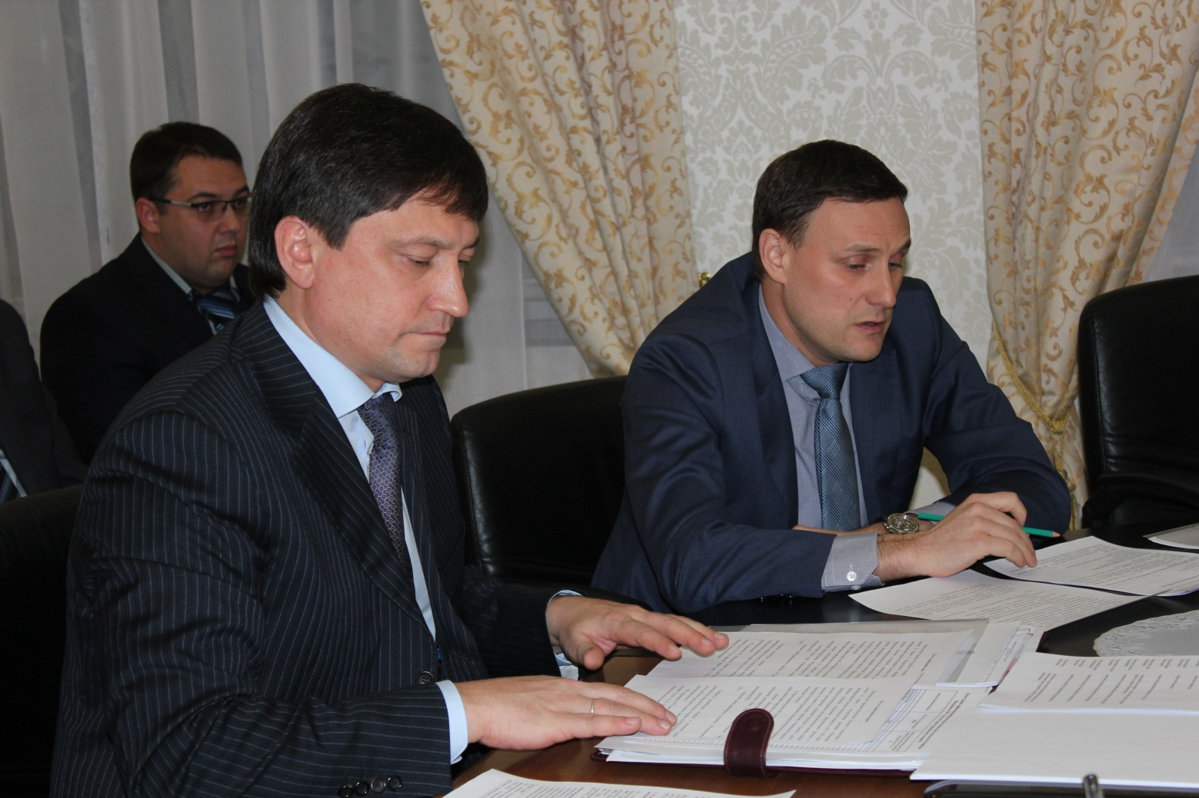

Заседание комиссии по противодействию коррупции

28.10.2016

28 октября 2016 года в Министерстве финансов Республики Татарстан состоялось очередное заседание комиссии при министре финансов Республики Татарстан по противодействию коррупции. Заместитель председателя Комиссии, первый заместитель министра финансов Республики Татарстан – директор Департамента казначейства Министерства финансов Республики Татарстан Марат Файзрахманова доложил об исполнении ведомственной программы Министерства финансов Республики Татарстан «Реализация антикоррупционной политики на 2015-2020 годы» за 9 месяцев 2016 года. На заседании были также рассмотрены следующие вопросы:

- Об исполнении ведомственной программы Министерства финансов Республики Татарстан «Реализация антикоррупционной политики на 2015-2020 годы» за 9 месяцев 2016 года.

- Об итогах проведения в 2016 году отраслевого исследования коррупциогенных факторов и реализуемых антикоррупционных мер среди министерств, ведомств, органов местного самоуправления, учреждений Республики Татарстан с целью выяснения их мнения о состоянии коррупции в Министерстве финансов Республики Татарстан и Департаменте казначейства Министерства финансов Республики Татарстан.

- Об итогах по размещению государственного заказа за 9 месяцев 2016 года в аппарате Министерства и Департаменте казначейства.

- Рассмотрение Информационно-аналитический материал «О реализации антикоррупционной политики в Чувашской Республике», подготовленный аппаратом полномочного представителя Президента Российской Федерации в Приволжском федеральном округе совместно с органами государственной власти Чувашской Республики, информация о положительном опыте использования антикоррупционных мер в Альметьевском муниципальном районе.

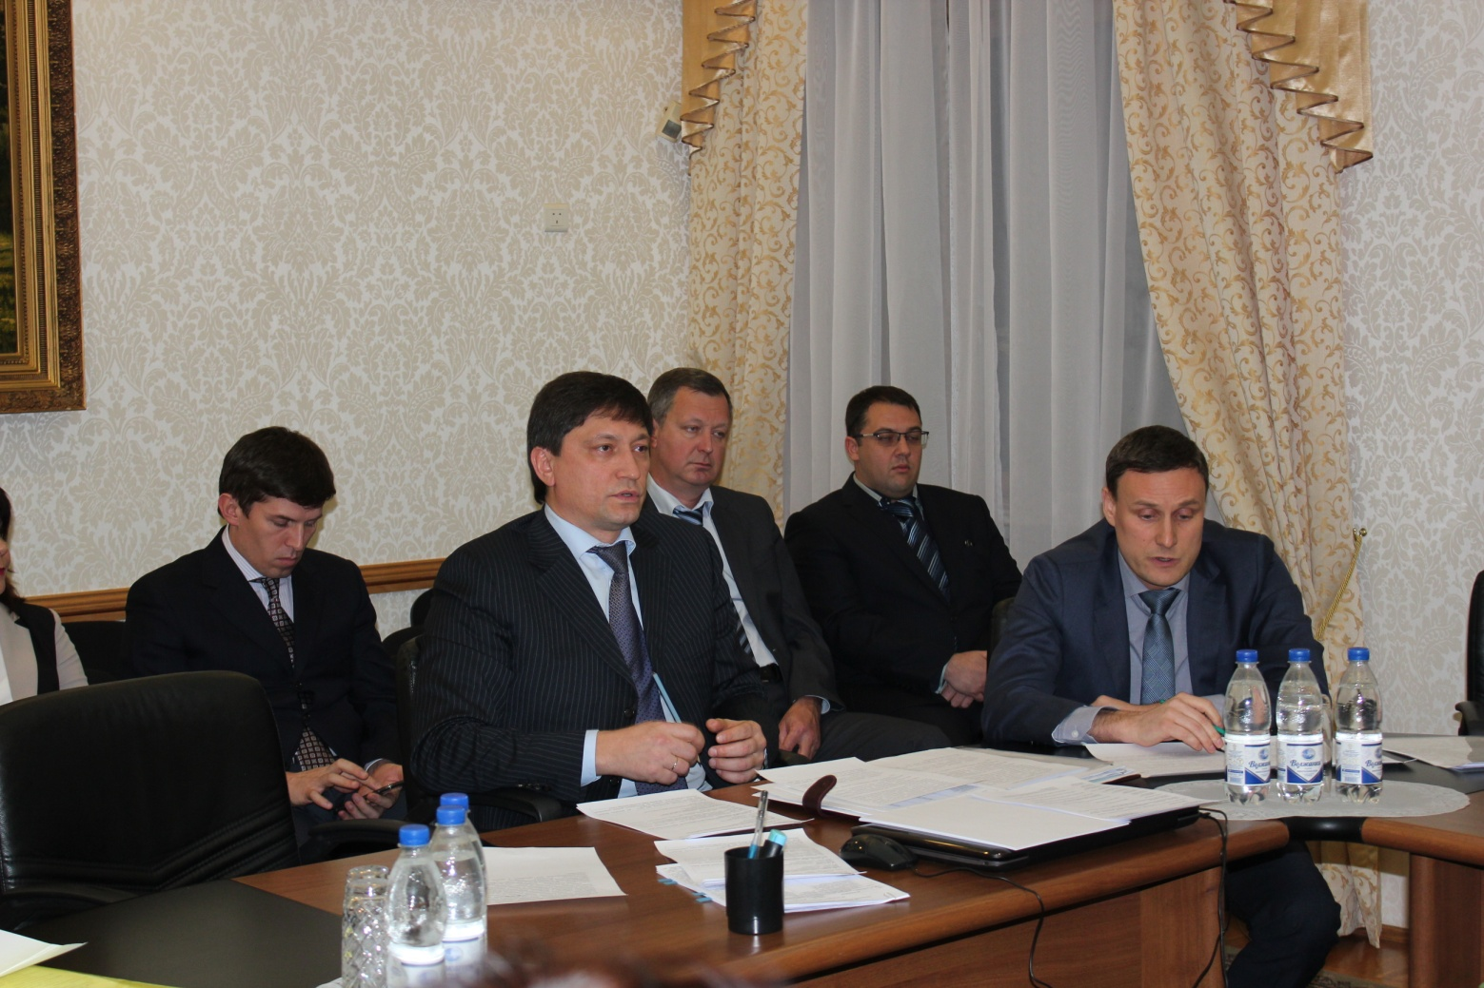

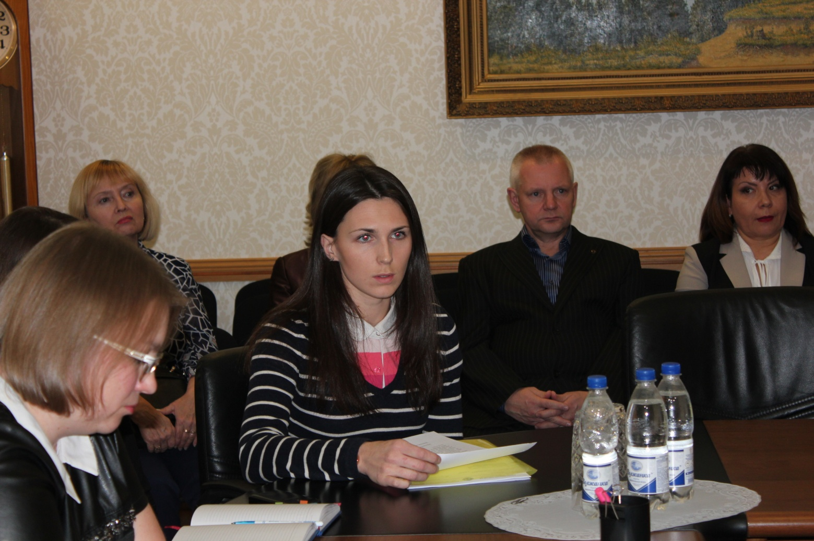

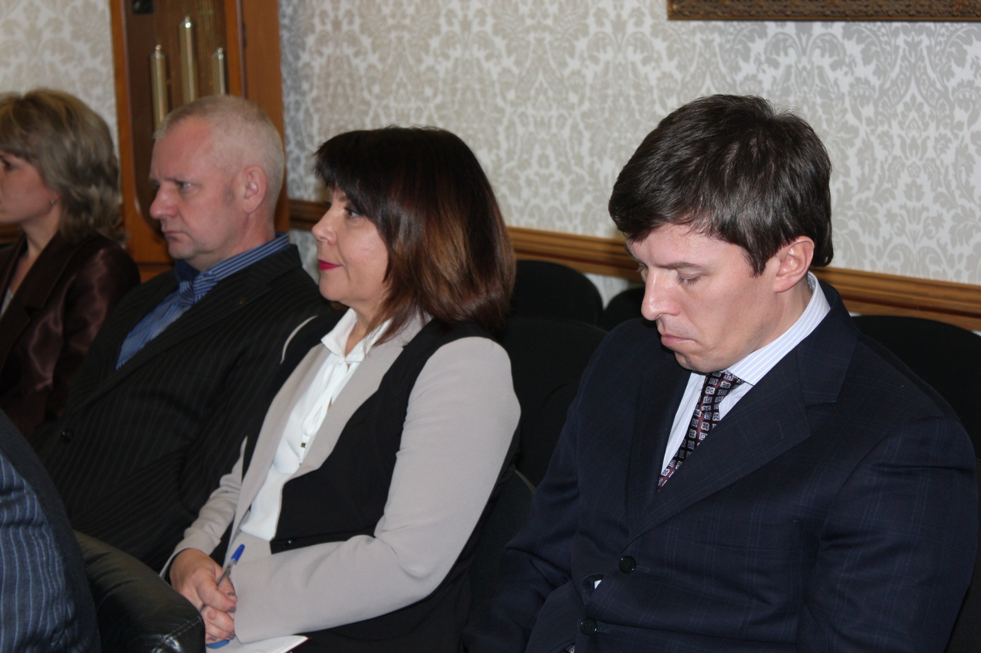

9 декабря - Международный день борьбы с коррупцией
9 декабря 2016 года в актовом зале Академии наук Республики Татарстан состоялся семинар для сотрудников Министерства финансов Республики Татарстан, Департамента казначейства Министерства финансов Республики Татарстан, а так же территориальных отделений Департамента казначейства об актуальных вопросах в сфере противодействия коррупции. Данное мероприятие, которое прошло под председательством Первого заместителя министра финансов Республики Татарстан - директора Департамента казначейства Марата Файзрахманова, было приурочено к Международному дню борьбы с коррупцией, который проводится 9 декабря.
В рамках семинара с лекцией на тему: «Конфликт интересов: порядок предотвращения и способы его урегулирования» выступил заведующий сектором Управления Президента Республики Татарстан по вопросам антикоррупционной политики Салават Рахимов.
Напомним, по инициативе ООН 9 декабря отмечается Международный день борьбы с коррупцией (International Day Against Corruption). В этот день в 2003 году в мексиканском городе Мерида на Политической конференции высокого уровня была открыта для подписания Конвенция ООН против коррупции, принятая Генеральной ассамблеей ООН 1 ноября 2003 года.
Документ обязывает подписавшие его государства объявить уголовным преступлением взятки, хищение бюджетных средств и отмывание коррупционных доходов. Согласно одному из положений Конвенции, необходимо возвращать средства в ту страну, откуда они поступили в результате коррупции.
Конвенция 2003 года — первый документ такого рода. Он особенно важен для стран, где коррумпированность всех структур наносит ущерб национальному благосостоянию.
Специальный представитель Генерального секретаря ООН Ханс Корелл, объявив о решении учредить Международный день борьбы с коррупцией, призвал представителей более чем 100 стран, собравшихся на конференцию, подписать Конвенцию. Она должна стать важным инструментом международного права для противодействия коррупции, «наносящей ущерб развитию стран и представляющей угрозу демократии и режиму правового государства».

Кроме того, с 1 октября 2016 года на официальном сайте Министерства финансов Республики Татарстан в разделе, посвященному Международному дню борьбы с коррупцией проводилось Анкетирование государственных гражданских служащих аппарата Министерства и Департамента казначейства на предмет осведомленности с антикоррупционным законодательством. Всего в анкетировании приняли участие 691 чел.
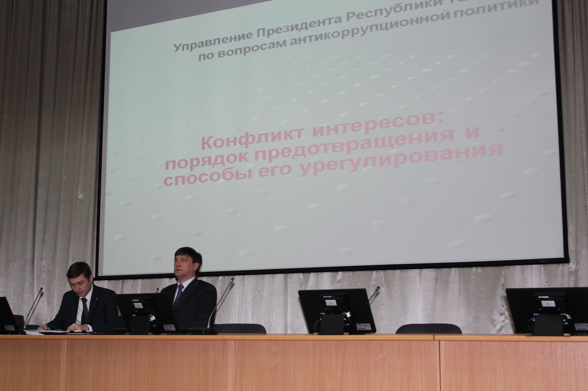

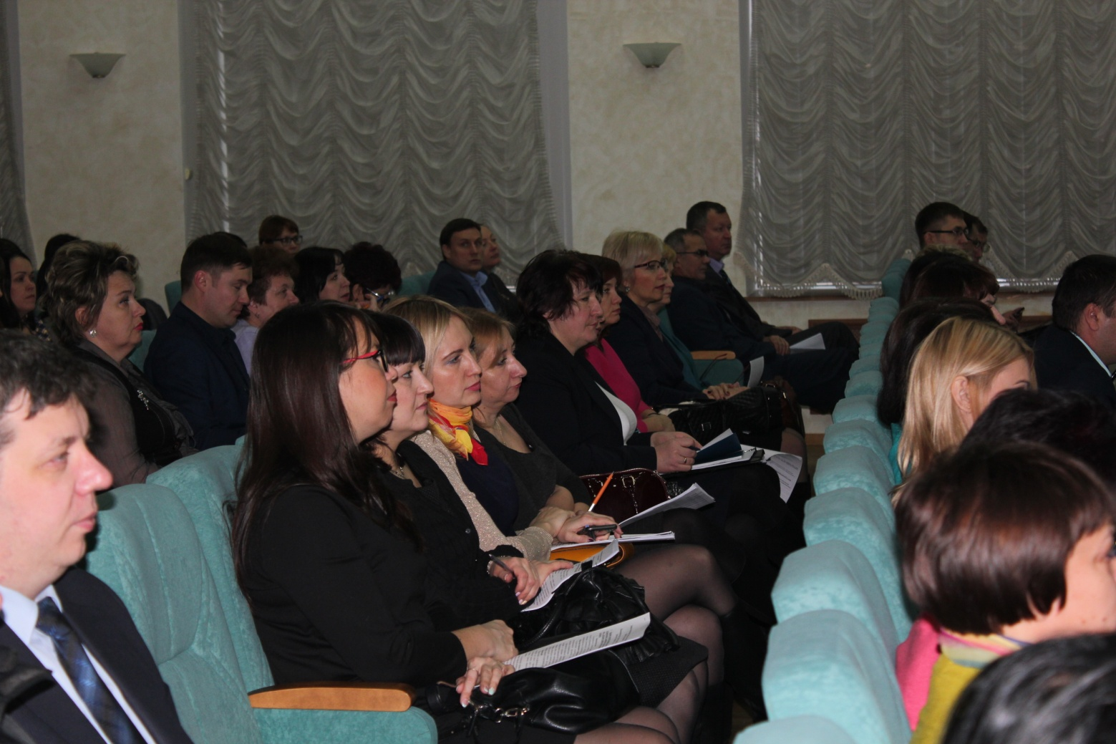
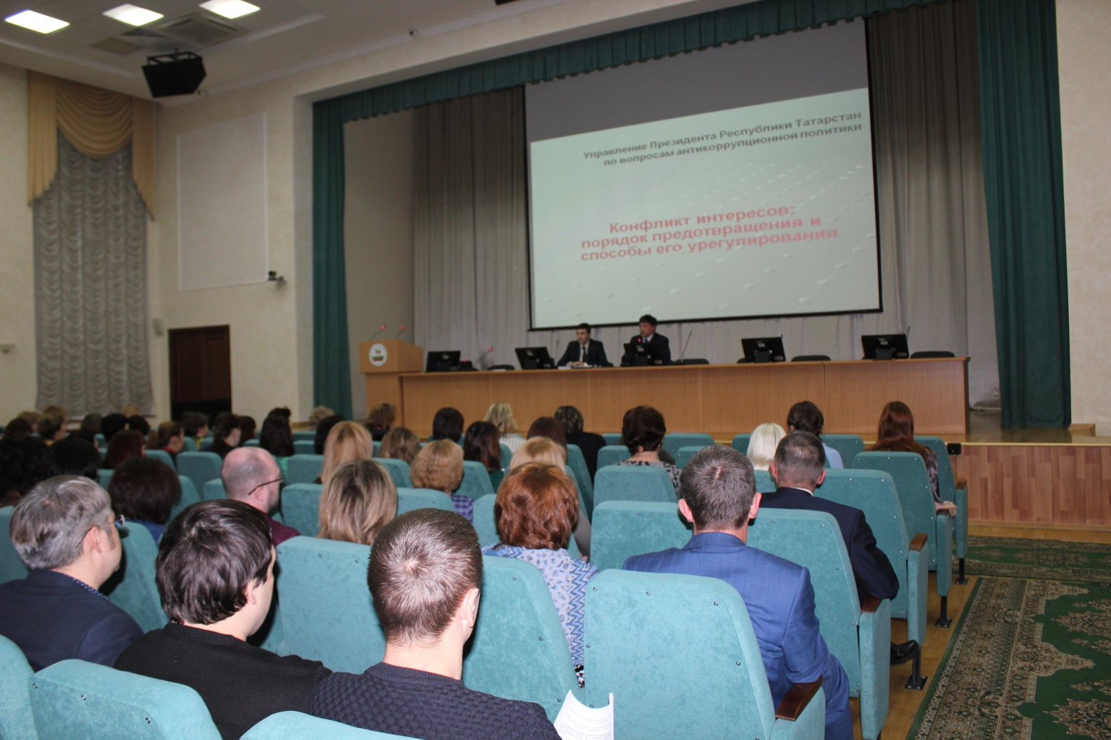

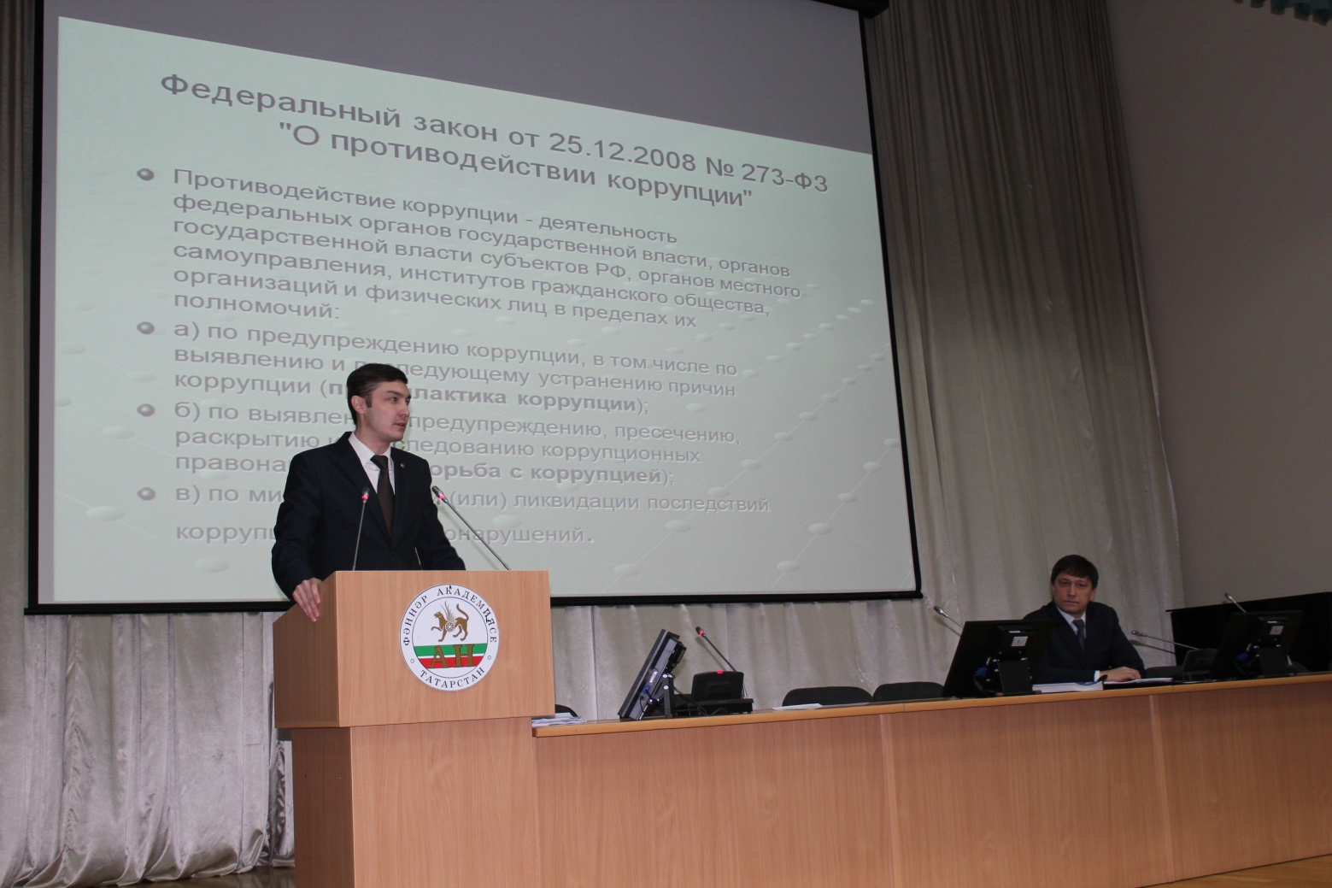

Анкетирование государственных гражданских служащих аппарата

Министерства и Департамента казначейства на предмет осведомленности

с антикоррупционным законодательством

Общее количество проголосовавших: 691

*Попадали ли Вы в коррупционную ситуацию при исполнении должностных обязанностей?
Всего голосов: 691
Нет

Голосов: 670 (96.96%)
Да

Голосов: 21 (3.04%)

*Насколько, по Вашему мнению, распространена коррупция в государственных органах Республики Татарстан?
Всего голосов: 691
распространена повсеместно

Голосов: 35 (5.07%)
распространена достаточно широко

Голосов: 120 (17.37%)
практически не распространена

Голосов: 59 (8.54%)
мало распространена

Голосов: 69 (9.99%)
Затрудняюсь ответить

Голосов: 408 (59.04%)

*Известны ли Вам случаи взяточничества в органах власти?
Всего голосов: 691
Нет

Голосов: 569 (82.34%)
Да

Голосов: 122 (17.66%)

*Проводится ли в Вашем органе информирование о необходимости исполнения требований о противодействии коррупции и мерах ответственности за нарушение данных требований?
Всего голосов: 691
Нет

Голосов: 15 (2.17%)
Да

Голосов: 676 (97.83%)

*Насколько информация о требованиях законодательства о противодействии коррупции и мерах ответственности за их нарушение полезна и актуальна для Вас?
Всего голосов: 691
Информация полезна и актуальна

Голосов: 549 (79.45%)
Доводится актуальная информация, но в недостаточном объеме

Голосов: 32 (4.63%)
Информация общая и малополезная

Голосов: 37 (5.35%)
Воздержались от ответа

Голосов: 73 (10.56%)

*Что, по Вашему мнению, является основной причиной коррупции в системе государственного управления? (возможен выбор нескольких вариантов ответов)
Всего голосов: 691
Давление взяткодателей

Голосов: 18 (2.6%)
Личные мотивы и проблемы служащих

Голосов: 42 (6.08%)
Низкий уровень денежного содержания служащих

Голосов: 291 (42.11%)
Непорядочность служащих

Голосов: 307 (44.43%)
*В каких ситуациях чаще всего происходят коррупционные ситуации на государственной службе? (возможен выбор нескольких вариантов ответов)
Всего голосов: 691
При назначении на должности

Голосов: 54 (7.81%)
При проведении проверок контролирующими органами

Голосов: 196 (28.36%)
При проведении государственных закупок

Голосов: 337 (48.77%)

В разделе Методические материалы, доклады, отчеты, обзоры, статистическая и иная информация по вопросам противодействия коррупции в 2016 году размещены 46 материалов по коррупционной тематике в формате антикоррупционного вестника

Антикоррупционный вестник от 29.12.2016г.

Пресс-секретарь Росприроднадзора о задержании помощника Артема Сидорова: «Его виновность определит суд!»
В пресс-службе Росприроднадзора в беседе с корреспондентом «БИЗНЕС Online» подтвердили задержание Дмитрия Валензы — помощника руководителя ведомства Артема Сидорова, бывшего министра экологии РТ.
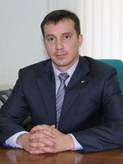Дмитрий ВалензаФото: tatarstan.ru
Пресс-секретарь Андрей Жуков отметил, что в настоящее время Росприроднадзор оказывает все необходимое содействие следствию, вопрос об увольнении Валензы будет решен в соответствии с законодательством РФ, а его виновность определит суд.
Напомним, помощник Сидорова был задержан по подозрению во взятке в 15 млн. рублей накануне. Уточняется, что уголовное дело возбуждено в отношении Валензы и предпринимателя Рафиса Купкенова. Оба проходят по статье «Покушение на мошенничество в особо крупном размере».
По версии следствия, в декабре этого года сотрудник Росприроднадзора и его знакомый вымогали 15 млн. рублей у и. о. руководителя департамента Росприроднадзора по Центральному федеральному округу за хорошие результаты служебной проверки. Их задержали при получении части денег, они признали вину. Подробности о личности Купкенова не разглашаются, но известно, что человек с таким именем и фамилией возглавлял ОАО «Средневолжский транснефтепродукт» (одна из дочерних структур «Транснефти»), а ныне возглавляет ООО «Газпром теплоэнерго Казань».
Валенза был помощником Сидорова, когда тот еще был министром экологии и природных ресурсов Татарстана. После перевода последнего в Росприроднадзор в Москву Валенза последовал за своим начальником также в должности помощника. Известно, что обвиняемый женат и имеет троих детей.
Подробнее на «БИЗНЕС Online»: https://www.business-gazeta.ru/news/333338

Антикоррупционный вестник от 29.11.2016г.

Олег Морозов: «Коррупция – это как проституция. Где чиновники, там и рынок услуг»
Сенатор от РТ о деле Улюкаева, «движухе» после посланий Путина и новом договоре Татарстана с Москвой
«Весь вопрос в начинке», — комментирует Олег Морозов вопрос о продлении истекающего в 2017 году договора Татарстана с федеральным центром, признавая, что вопрос активно обсуждается. В ходе интернет-конференции с читателями «БИЗНЕС Online» сенатор от Татарстана рассуждает о последствиях победы Трампа, возможности досрочных выборов президента РФ, пакте Володина и Медведева против лоббистов и о том, надо ли сохранять привилегии за отставными чиновниками.
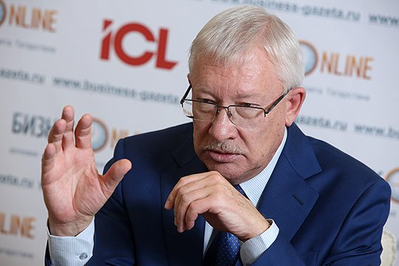Олег Морозов: «Людей невозможно обмануть, они понимают, как все устроено, и они всегда сделают тот выбор, который считают правильным для себя. И поэтому победа и Путина, и победа Минниханова — ровно в этой логике» Фото: «БИЗНЕС Online»
«НЕ ПОНИМАЮ, ДЛЯ ЧЕГО НУЖНЫ ДОСРОЧНЫЕ ВЫБОРЫ»
— Олег Викторович, не можем не начать с актуального — 1 декабря состоится послание президента России, на котором наверняка вы будете присутствовать. Что вы ожидаете от этого послания?
— Я, наблюдая последние послания президента, отмечаю в них нарастание креативности, наличие таких тем, вокруг которых потом начинается политическая движуха в стране. Как Путин сказал про выборы: выборы должны быть конкурентными, открытыми, и эта такая новая линия в понимании избирательного процесса.
Он будет говорить о новой мирополитике, о новом состоянии современного мира, о новом формате отношений, который зарождается между Россией и другими странами. Понятно, что Путин не избежит тем, которые нас волнуют: это касается и путей выхода из экономического кризиса, и той модели экономики, которая обсуждается всеми, и вопросы борьбы с коррупцией, которая волнует все общество, наверное, тоже найдут место в послании.
Вообще, предсказывать послание президента — дело неблагодарное. Даже когда я работал в администрации и принимал косвенное участие в подготовке этих посланий, всегда там находилось то, что шло от президента, от того, как он видит данные процессы. И эти страницы он своей рукой вписывает и, видимо, считает для себя важным сказать стране. Давайте не будем гадать, а подождем его выступления.
— Какой прогноз по выборам президента России — когда и в каком составе кандидатов? (М. Курбанов) Досрочные выборы будут, как вы считаете?
— Я не понимаю, для чего нужны досрочные выборы. Я не вижу в этом никакой логики. Наверное, как какая-то технология это может иметь место, но когда говорят: давайте проведем выборы сейчас, потому что в 2018 году будет хуже, то, во-первых, это не бьется с точки зрения той логики, которая заложена и бюджетом, и в целом экономическим развитием страны. Село у нас точно будет расти — и в 2017-м, и в 2018-м. Эта логика долгоиграющая. Я недавно на семинаре общался с фермерами из разных регионов страны, так они говорят: мы боимся, что вы санкции обрушите, а нам надо еще лет пять, чтобы окончательно встать на ноги и завоевать рынок. Вы, говорят, еще лет пять продержитесь — санкции не отменяйте...
Экономическая выгода сегодня нацелена не на то, чтобы «вы еще туже затягивали пояса», а на другое: мы к этому кризису приспосабливаемся (в хорошем смысле этого слова), мы из него начинаем выбираться. Так почему 2017 год лучше, чем 2018-й? Я не очень это понимаю, если экономическая логика бюджета и всего процесса прямо противоположная. В 2018 году инфляция должна быть 4 процента, а не 5,8, как сегодня, дефицит бюджета будет меньше, закладывается экономический рост. Может быть, улучшатся отношения с Европой и Америкой. Есть признаки этого. По крайней мере, для инвестиций мы будем открыты в данной ситуации — с учетом прихода новых политиков и в Европе, и в США. Тогда где логика — зачем торопить политический процесс и как это объяснять гражданам?
— У России финансовые резервы заканчиваются...
— Во-первых, они не заканчиваются. Даже при сегодняшнем дефиците бюджета совокупная сумма фонда национального благосостояния и резервного фонда порядка 6,5 триллиона рублей. И эти фонды пополняются. Поэтому у нас с запасом прочности все более-менее благополучно. Поэтому нет симптомов, что вот таким образом нужно решать вопрос — проводить досрочные выборы.
Что касается оппонентов на выборах президента, то на это есть логика закона: если человек выполняет закон, его кандидатура выдвигается им самим или гражданами по соответствующим правилам. Он выходит на эту «битву» и конкурирует с другим кандидатом, каковым сегодня является нынешний президент Владимир Владимирович Путин. Кто это будет? Наверное, тот, кто имеет потенциал конкурировать.
Приведу один пример. Когда были выборы сентября 2016 года, то логика критиков самой системы выборов была такова, что неугодных кандидатов точно на выборы не пустят при помощи разных технологий, например, они не соберут подписи. Так вот в Москве баллотировалась госпожа Баронова, которая не скрывала, что она выдвиженец господина Ходорковского и живет на его финансовые вспомоществования, и она благополучно собрала подписи в Москве, на выборах конкурировала с Николаем Гончаром. Выборы проиграла, что было абсолютно закономерно, но в процесс-то она была запущена.
То же самое — с президентскими выборами. Спрашивают: кто будет соперниками Путина? Кто возьмет на себя эту смелость, кто выполнит соответствующие требования закона, тот и будет. Не исключаю, что традиционно это будут представители политических партий.
— А у Навального есть шанс, как считаете?
— С Навальным простая история: если он не будет поражен в правах по решению суда, то, согласно закону, он имеет право выдвигаться, как любой другой человек.
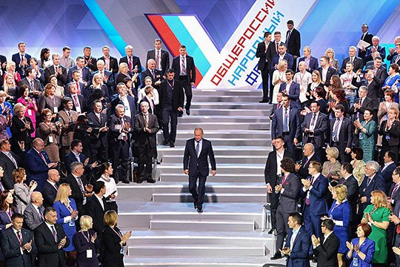«Путин — на пике своей популярности, у него колоссальный авторитет как в стране, так и в мире. Никто не ставит это под сомнение!» Фото: kremlin.ru
«ОБЩЕСТВЕННОЕ НАСТРОЕНИЕ В СТРАНЕ СЕГОДНЯ ПРОПУТИНСКОЕ»
— Какова мотивация Путина вновь идти на выборы? Он уже 16 лет «раб на галерах»... В чем проблема? Приемника сложно подобрать? И еще были высказывания, что он создаст некий Госсовет и будет «лидером нации». Как вы относитесь к подобным предположениям?
— Я к этому отношусь скептически по очень простой причине: напридумывать всяких версий можно много, я сам могу написать их сколько угодно, и все они будут казаться логичными и аргументированными... Я исхожу из логики политического процесса: Путин — на пике своей популярности, у него колоссальный авторитет как в стране, так и в мире. Никто не ставит это под сомнение! Когда я слышу обратное, то ничего, кроме ухмылки, это не вызывает. В некоторых странах в ответ на вопрос «Кого вы хотели бы видеть президентом своей страны?» люди называют Путина. О чем тут говорить?! И в России у него 85 процентов доверия. Абсолютно непререкаемый авторитет.
Да, наверное, у каждого человека есть своя логика развития, которая определяет, как и кем ему быть дальше. Знаете, что показывал Путин все эти годы? Он уже много раз показывал, с моей точки зрения, что свое личное «наболевшее» всегда отодвигает на второй план, а на первый план выдвигает интересы страны. «Раб на галерах» — это очень понятная формула, ведь очень тяжело тащить эту ношу, никому не пожелаешь. С другой стороны, в условиях такого уровня доверия и поддержки как обмануть этих людей? Сказать «я устал, я ухожу»? Но ведь это плохой вариант для страны в нынешних условиях.
Мне кажется, что это вопрос даже не преемника. Я всегда такую формулу предлагаю, она кажется мне достаточно убедительной: условный анти-Путин, который предлагает совершенно другую модель политического развития, в нашей стране сегодня победить просто не в состоянии, потому что борются не только Путин и его оппоненты, а общественные настроения. А общественное настроение в стране сегодня пропутинское, это совершенно очевидно. Даже противники Путина с этим не спорят. И давайте представим на секунду, что на выборы 2018 года идет не Путин, а другой человек, который будет предлагать путинскую повестку в стране, и, хотя я противник этого варианта, потому что не вижу никаких предпосылок к нему, даже в этом случае, мне кажется, данная политическая логика будет работать.
Какая разница, кто будет конкурировать с Путиным? Да кто угодно! Легитимность его победы в 2018 году не вызовет сомнений ни у кого — ни за границей, ни у нас в России. Потому что это мнение страны, а не вопли Каспарова, который будет кричать в любом случае. Поэтому я не вижу причин для сюрпризов ни с точки зрения самого избирательного процесса, ни соперников президента, ни принятия или непринятия страной результата этих выборов.
Приведу пример Татарстана. Год назад я два месяца участвовал в выборной кампании президента республики, встречался с огромным количеством народа. Это же был некий социологический опрос. И после этих встреч я вышел с полным пониманием того, что есть абсолютный консенсус: ни у кого не было сомнений в том, что именно Рустам Минниханов будет избран президентом республики. Ведь людей невозможно обмануть, они понимают, как все устроено, и они всегда сделают тот выбор, который считают правильным для себя. И поэтому и победа Путина, и победа Минниханова — ровно в этой логике.
— Считаете, Путин на выборы обязательно пойдет?
— Этот вариант предпочтительнее, я за этот вариант болею. Но ведь Владимир Владимирович — это еще и человек из плоти и крови, из своих эмоций. Я же не знаю, что он думает на этот счет. Но я очень надеюсь, что он останется нашим президентом.
«АМЕРИКАНЦЫ ЖИВУТ В ПРЕДДВЕРИИ 11 СЕНТЯБРЯ, У НИХ В ВОЗДУХЕ ВИТАЕТ ЭТА УГРОЗА»
— В возможность «дворцового переворота» вы не верите?
— Я не верю ни в какой «дворцовый переворот», потому что к этому нет никаких предпосылок. На него нет запроса!
— Но, согласитесь, внешние силы заинтересованы в том, чтобы убрать сильного лидера России. Известно, что Павла I убрали не без помощи Англии...
— Историю Павла I я знаю очень хорошо. Запрос на его устранение был: его ненавидели и армия, и двор. Пальцев одной руки хватит, чтобы сосчитать тех, кто был с ним рядом. Сегодня у нас Конструкция ровно наоборот, потому это плохой пример.
— Помните, Клинтон сказала, что через три месяца после ее избрания президентом США Путина не должно быть в Кремле? Внешний запрос есть.
— Ну и где сегодня госпожа Клинтон?!
— Она, может быть, теперь еще более заинтересована в свержении Путина через своих «агентов» в России?
— А не в результате ли таких заявлений Клинтон оказалась сегодня на политической пенсии?
— Возможно! Не зря же говорят, что Путин влияет на выборы президента США...
— Если так, то браво Путину!
— Удивительно, что впервые за последние десятилетия американцы всерьез обсуждали, что Россия способна повлиять на выборы американского президента. Последние 25 лет обсуждали обратное...
— Что произошло за последние 10 лет? Это произошло как-то тихо, незаметно, но, по сути, это тектонический сдвиг в мировой политике. От разворота самолета Примакова над Атлантикой (премьер-министр РФ Евгений Примаков 24 марта 1999 года летел с официальным визитом в США, но развернул над океаном самолет и вернулся в Москву в знак протеста против начала бомбардировок Югославии — прим. ред.), когда другой формы протеста просто не было, Россия вернулась в мировую политику. И вдруг выяснилось, что нет ни одного вопроса мироустройства — ни одного, будь то Азия, будь то Европа, будь то тема ядерного противостояния, будь то экономика — ни одного вопроса нет, который можно было бы решить, не считаясь с Россией. А привычка-то была совсем другая, в 90-е привыкли к другому: что мы поддакиваем, что мы со всем соглашаемся, что нас можно ставить в угол по желанию. И вдруг такие перемены!
Вслушайтесь в логику Трампа, ведь он победил с очень простой идеей, которую адресовал американцам. Он сказал: «Что для нас выгоднее: заняться своей экономикой, армией и ВПК, своими рынками, нашими границами или везде присутствовать, везде лезть с непонятным для нас результатом?» Ведь восьмилетка Обамы — это время тотального присутствия США везде, где им кажется, что они должны присутствовать. И что стало в эту восьмилетку с миром? Он что, сдвинулся в сторону большей устойчивости, меньших угроз? Все наоборот! Мир трясет, колоссальная угроза всем, в том числе и американцам! Пусть они меня простят, но они живут в преддверии 11 сентября, у них в воздухе витает эта угроза, они же это понимают. Париж уже под ударом, Брюссель под ударом, в Англии в метро взрывы уже были... В какой точке мира от этой угрозы можно спастись? Что, после смерти Каддафи или казни Саддама там стало лучше? Там стало хуже! Что, после того, как они стали кормить ДАИШ (арабское название запрещенной в РФ группировки «ИГИЛ» — прим. ред.) и оппозицию в Сирии мир стал безопаснее? Нет! Мир захлестнула волна беженцев.
«Что вы, ребята, сделали, чтобы мир стал безопаснее?» — вот вопрос, который задал Трамп своим предшественникам. И предложил совершенно новую конструкцию, в которой надо обязательно считаться с Россией. Вы думаете, Трамп нас любит? Нет, конечно! Он по-другому устроен. Он прагматик.
— Нам и не надо, чтобы он любил Россию, но пусть уважает... Главное, чтобы он был прагматиком.
— Я тоже про это говорю: нас не надо любить, просто надо, чтобы с нами считались.
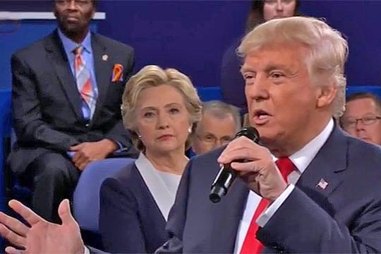«Что вы, ребята, сделали, чтобы мир стал безопаснее?» — вот вопрос, который задал Трамп своим предшественникам. И предложил совершенно новую конструкцию, в которой надо обязательно считаться с Россией» Фото: скриншот видео
«ТРАМП — ЭТО НОВАЯ ПОЛИТИЧЕСКАЯ ВОЛНА. НО КУДА ОНА ПОКАТИТ?»
— Что вы вообще думаете об избрании Трампа?
— С одной стороны, это революция — революция в осознании, в политической картине мира, это крах старой политики и приход новых политиков. Нет никаких сомнений в том, что Трамп — это новая политическая волна. Но куда эта волна покатит? Давайте все-таки поживем и увидим. Мне тоже кажется, что это сигнал к большим обновлениям в политике, но это обновление может быть совершенно с разными знаками — и с минусом, и с плюсом. Например, Трамп говорит: мы расконсервируем источники нефтедобычи в Америке. А запасы нефти там колоссальные! Я не думаю, что с экономической точки зрения это России пойдет в плюс. С другой стороны, Трамп говорит, что для США опасность номер один — это не Россия, а международный терроризм, и предлагает разгромить его вместе. Подождем определенных шагов Трампа и посмотрим, что из этого выйдет. Но то, что это новая ситуация на политическом ландшафте мира, — это безусловно.
— Как считаете, когда дело дойдет до снятия санкций с России и при каких условиях для нас? (Марсель М.)
— Недавно я участвовал в политической дискуссии на телевидении и спросил у английского журналиста: с какой целью вы объявили санкции России? Ведь санкции объявляются для того, чтобы получить какой-то результат, например, заставить санкциями другую сторону поменять свою политику. Запад объявил нам санкции за Крым и Украину, и что в результате? Изменилась политика России? Нет! Тогда вопрос: для чего санкции? И журналист мне ответил: это просто политическая месть, такое наказание, и никакой экономической подоплеки там нет. Это к вопросу о том, будут дальше санкции или нет. А бог их знает! Честно говоря, будут они или нет, ничего кардинального ни с нами, ни с миром не произойдет. Мы учимся жить в условиях санкций, мир тоже привыкает к ним, хотя многие страны в Европе их не хотят. Им-то точно санкции не нужны, потому что никакого ни экономического, ни политического эффекта нет.
— Будет ли Трамп добивать террористов в Сирии и Ираке? (Игорь Трофимов)
— Я попробую дать некий прогноз, очень осторожный... Первое, о чем Трамп уже сделал публичные заявления и подтвердил в разговоре с Путиным, — это Сирия. Трамп отказывается от борьбы с Башаром Асадом как главной цели, потому что понимает, что сама идея свержения Асада бесплодна, она ведет только к усугублению войны. Поэтому он предложил другой сценарий: давайте вместе разгромим там террористов, а потом будем решать судьбу Асада. Кстати, этот вариант устраивает всех. Кто сказал, что Россия поддерживает именно Асада? Мы поддерживаем законную власть! Асад — законно избранный лидер, который законными способами защищает свою страну от внешнего вторжения террористических сил... В этом смысле логика Трампа мне нравится.
— Ваш прогноз: что теперь будет с Евросоюзом? (Ильхам Садыков)
— К власти в Евросоюзе идет новая волна политиков, и новые веяния совершенно очевидны. Даже в такой стабильной стране, как Германия (Меркель говорит, что пойдет на четвертый срок), на региональных выборах начали побеждать альтернативные силы, которые против засилья мигрантов. Они сегодня бьют партию Меркель. Да, у Меркель есть шанс победить в четвертый раз, но у нее нет шанса стать форпостом антироссийского альянса в Европе, потому что никто не хочет платить за это. Французы хотят заниматься Францией. Англичане собираются выйти из Евросоюза, потому что хотят заниматься Британией. Греки покупают лояльность за деньги: они говорят, что мы будем с вами, но за это заплатите нам. Болгарию возглавил генерал НАТО, но он прагматик и говорит: нельзя Болгарии сегодня рвать экономические связи с Россией.
Это тренд — ориентация на собственные интересы, а не на какую-то мифическую солидарность и проамериканскую позицию. Он сегодня в Европе очевиден. Что говорит Фийон, который, кстати, с Путиным на «ты», поскольку в одно время параллельно работали главами правительств? Он говорит только одно: давайте займемся проблемами Франции. И Фийон одержал победу в первом туре праймериз, в котором приняли участие 4 миллиона французов.
Не надо меня любить, но уважайте меня, и я буду уважать вас. Так должен быть устроен мир. И эта логика сегодня побеждает в Европе, ее я слышу из уст многих европейских лидеров.
«УКРАИНА — ПРИМЕР ТОГО, ЧЕГО ВООБЩЕ НЕЛЬЗЯ ДЕЛАТЬ В ПОЛИТИКЕ»
— Стоит ли надеяться на урегулирование ситуации на Украине или, наоборот, смена президента США опять взорвет там обстановку? (Данилов А.)
— Украина — пример того, чего вообще нельзя делать в политике. Путин всегда говорил: «Мы будем иметь дело с тем президентом, которого выберет американский народ». А Порошенко, забыв про все правила политики, говорил, что Трамп плохой, а Клинтон хорошая и что он болеет за Клинтон. Когда все получилось по-другому, когда уже было ясно, что победил Трамп, министр иностранных дел Украины сказал, что они будут сотрудничать и с республиканцами, и с демократами. Это просто какая-то «песня» с точки зрения дипломатии!.. Сегодня с Украины выезжают все политические и военные советники США, потому что так устроена политика: к власти пришла новая администрация и всех заменит.
Ситуацию на Украине я охарактеризовал бы так: все кричат «Караул!» и действительно плохо понимают, что теперь им делать и что будет делать Трамп. А Трамп, мне кажется, будет делать одну вещь — он скажет: «Зачем мне этот чемодан, что я от этого получаю? Свою роль как антироссийский форпост, который гавкает на Россию, Украина уже выполнила. Просто кормить эту страну за политическую лояльность? Да ладно — обойдемся...» Трамп не понимает, ради чего надо сегодня поддерживать этот режим на Украине. И Трамп очень прагматично говорит: «Есть соглашение „Минск-2“, есть нормандский формат, вот давайте через него и решать все проблемы».
И Украина оказывается в ужасном положении, потому что вдруг выясняется, что последний, кто не хочет выполнить эти решения, — это как раз она. Это потребует от Порошенко определенных действий внутри страны, а он прекрасно понимает, что для него это очень сложно. Он же не имеет путинского авторитета — говорят, у него сегодня рейтинг ниже, чем у Саакашвили. Порошенко сегодня сидит на дымящейся табуретке, и события в Киеве это доказывают. Его бьют с двух сторон: и противники майдана, и националисты. И Трамп не будет вести себя так покладисто в отношении Украины, как это делала администрация Обамы. Потому что ему это просто не нужно.
— Как думаете, Украину ждет распад, или она вернется в Евразийский союз?
— В ближайшее время Украина не вернется. Я очень надеюсь на приход к власти на Украине таких сухих-сухих прагматиков, которые скажут: «Давайте мы найдем конструкцию, при которой Украина сможет выжить в этом сложном мире».
Если Донбассу не предоставят нормальных условий жизни внутри Украины, он в страну не вернется уже никогда. Это будет дымящийся анклав на многие-многие годы. А чтобы Донбасс вернулся, нужно с ним договориться. Для этого нужно сделать всего две вещи.
Первое — сесть с ними за стол переговоров. Пока их объявляют террористами-сепаратистами, ничего не сдвинется. Они сидят со своими автоматами и ждут очередной атаки ВСУ. И говорят: «Будет атака, значит, мы будем воевать». Захарченко же сказал: «Мы готовы воевать столько, сколько придется; у нас же другого выбора нет, вы же нам другого выбора не оставляете». Второе — когда с ними садятся за стол переговоров и говорят: «Что нужно, чтобы вы остались на Украине? Какая нужна вам самостоятельность?»
Они боятся слова «федерализация», они говорят «регионализация». Назовите хоть «горшком». Но без федерализации, без регионализации Украина в нынешнем виде не выживет. Ведь это касается не только Донбасса, это касается и западных областей Украины, которые тоже хотят свою меру самостоятельности, потому что у них там свои приоритеты. Это касается русского Востока, это касается Одессы, это касается очень многих регионов. И без попытки создать вот эту модель с большой долей самостоятельности для регионов и отличием одного региона от другого Украина не удержится как единое государство. На штыках удержать Украину невозможно. И это очевидно всем, как мне кажется.
Знаете, что говорят украинские политологи в кулуарах? Они говорят: «Слушайте, заберите вы этот Донбасс. Заберите. Пускай они к вам уходят. Только бы война закончилась, только бы мы перестали воевать». Уже до этого дошло... Мы отвечаем им: «Это же ваша страна. Вы как-то там сами разбирайтесь. При чем тут мы? Между собой разбирайтесь. Не мы затевали майдан».
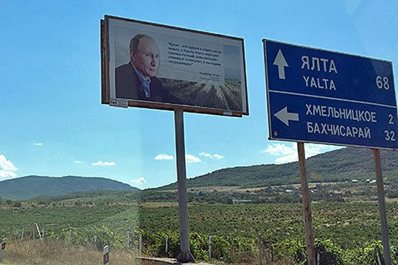«Мне кажется, с Крымом вопрос закрыт. Они это понимают»Фото: «БИЗНЕС Online»
«КРЫМ НИКОГДА НЕ БУДЕТ ПОЛЕМ ДЛЯ ТОРГА»
— Крым навсегда с Россией или это поле для торга?
— Крым никогда не будет полем для торга. Больше того, я как раз вижу очень много симптомов того, что сегодня и американцы, и европейцы видят украинскую историю Донбасса как гораздо более важный фактор для переговоров. Чтобы Россия пошла на какие-то встречные действия, помогла сохранить Донбасс в составе Украины, нежели обсуждать Крым. Мне кажется, с Крымом вопрос закрыт. Они это понимают.
Я раньше не обращал внимания на то, что, оказывается, в декларации об уходе Прибалтики из состава Советского Союза черным по белому написано: «Учитывая многолетнее желание и волеизъявление граждан как фактор, по которому осуществляется выход из состава Советского Союза...» Даже как такого юридического оформления не было этого волеизъявления, это на уровне «мы так считаем». А в Крыму всем абсолютно понятно, что такое желание у людей жило десятилетиями. Это знают все: и крымчане, и не крымчане. Это подтверждено еще двумя абсолютно очевидными акциями: референдумом и тем, как брали паспорта РФ. Паспорт — это даже не референдум. Я прихожу и получаю. Так вот те же 97 процентов пришли и получили российские паспорта. Стали российскими гражданами. А 3 процента не пришли, сохранили свои украинские паспорта. И спокойно живут себе в Крыму. То есть референдум был продублирован процедурой вольного принятия гражданства, что и было сделано гражданами Крыма. Те же цифры. И это понимают сегодня все.
— А если Донбасс проведет референдум за присоединение к России, то что сделает Россия? Будет новый виток санкций?
— Юридически крымский референдум был подтвержден соответствующим решением, которое было уже принято российскими законодателями. То есть была процедура соответствующая. Поэтому данное движение двустороннее. Недостаточно только одного волеизъявления. Но после косовского сценария, который сотворили сами европейцы и американцы, вот эта история с правом нации на самоопределение стала гораздо более играющей. Раньше она была потенциальной, мифической. Теперь она стала играющей.
Но мы все-таки сторонники целостности и единства Украины. И как раз минский формат, на котором мы стоим, это предполагает. Мы считаем, что дальнейший распад Украины — это вряд ли хороший сценарий и для мира в целом. Поэтому мы, наверное, будем побуждать наших партнеров в Донбассе, людей, которых мы знаем, двигаться в этом направлении. Кстати говоря, они же не возражают против минского сценария. Но просто они хотят, чтобы этот сценарий был четко соблюден. Пошагово, все его аспекты. Ну, например, амнистия. Как можно представить себе возвращение Донбасса и Луганска в состав Украины без факта амнистии, от которого отказывается сегодня Киев? Ну это же смешно! Там 8 из 10 мужчин держат в руках автомат, и что — теперь объявить их всех преступниками? А как с этим быть дальше-то? Это же невозможно. Этот автомат никогда не отдадут.
«ТРАМП БУДЕТ СТРЕМИТЬСЯ К ТОМУ, ЧТОБЫ ДОГОВОРИТЬСЯ С ПУТИНЫМ И РОССИЕЙ»
— Какие главные уроки после победы Трампа? Что это такое и для Америки, и для мира?
— Это кризис старой политики, кризис наследников идеологии холодной войны, однополярного мира, когда можно не считаться с мнением и позицией других. И почему такой шок? Почему так все за голову хватаются? Почему такие ошибки совершает Порошенко? Потому что им кажется, что та модель незыблема. Вот та модель мира, которая была эти 25 лет, она, по их мнению, должна жить еще бесконечное количество лет. А выясняется, что данная модель нежизнеспособна. Вот эти наследники победы в холодной войне, их риторика и политика, все, что они делали эти 25 лет после распада Советского Союза, не дали никаких позитивных сдвигов в мире. Стало лучше? Стало безопаснее в мире? Мир стал более процветающим при доминировании одной державы и при унижении другой части мира? Нет! Все стало намного опаснее. Вот и ответ на этот вопрос.
Это понимаем не только мы, это понимают американцы. Не надо преувеличивать здесь роль самого Трампа. Он отражение данного кризиса. Кризиса мышления, политики. Ведь в Европе тоже эта череда падений, как костяшек домино. Но ведь это одно за одним: брексит, Австрия, Греция, Молдавия, Болгария... Пальцев уже не хватит загибать. Те же Франция, Германия, в которых происходит смена настроения. Беженцы — колоссальный вызов, с которым столкнулась Европа. Венгрия, Чехия, Сербия... И везде мы видим эту тенденцию. Это точно не чья-то злокозненная воля, это отражение объективных процессов, которые происходят сегодня в мире.
— С Трампом подружится Путин, как вы думаете?
— Мне кажется, в личном плане да. А почему нет? Очень символично, что между ними телефонный разговор состоялся. Трамп заявил, что первая поездка будет в Китай и Россию. Трамп — бизнесмен, который сделал многомиллиардное состояние, который привык в бизнесе твердо стоять, держа локти в разные стороны, потому что бизнес так устроен. И Трамп привык уважать сильного. Он понимает, что такое конкуренция: это либо война, либо переговоры. Война — в ней можно проиграть, переговоры — в них можно договориться. Я думаю, что Трамп, по крайней мере, будет с нами договариваться. В чем у меня есть элемент такого оптимизма — это надежда на то, что в силу своего прагматизма и несколько иного взгляда на мир Трамп будет стремиться к тому, чтобы договориться с Путиным и Россией. И в этом, мне кажется, залог более-менее понятного будущего.
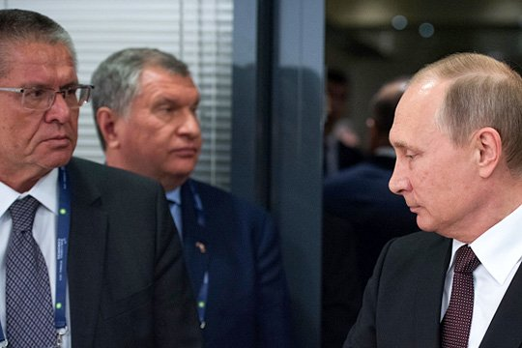Алексей Улюкаев, Игорь Сечин и Владимир Путин Фото: ©Сергей Гунеев, РИА «Новости»
«СЕЧИН МОЖЕТ БЫТЬ КАКОЙ УГОДНО МОГУЩЕСТВЕННОЙ ФИГУРОЙ, НО...»
— Еще из актуального — это арест министра экономического развития Улюкаева. Наш читатель Альбина Иванова спрашивает: это сигнал чего и кому? Политическая подоплека в этом есть?
— Я не работаю в ФСБ или следственном комитете, поэтому всех деталей не знаю. Но честно скажу, что я не сторонник каких-то конспирологических версий. Или еще говорят про какую-то «подставу». Логически возникает вопрос: зачем? Если цель была избавиться от него, то это делается на щелчок пальца: подписывается решение, и уже завтра Улюкаев не министр экономразвития. Зачем придумывать такую чудовищную схему для того, чтобы, как пишут некоторые, просто избавиться от неугодного министра?
Я представляю ситуацию так: президенту принесли совершенно чудовищную информацию, и президент, в полном соответствии с правилами поведения, сказал: если так, то действуйте по закону. То есть ведите следственные действия, запрашивайте у прокуратуры разрешение на прослушивание телефона и т. д. Скорее всего, все это есть в деле, потому что по-другому просто быть не может.
Люди, которые не ищут конспирологии за всем этим, задают простой вопрос: а что министру делать в два часа ночи в офисе бизнес-компании, зачем он туда поехал? Это сразу наводит на какие-то нездоровые мысли... Министр — это человек, к которому ездят, причем в рабочее время. Думаю, было для всех болезненно, когда узнали, что в разработке оказалась такая фигура, как Улюкаев.
Борьба с коррупцией имеет два непременных аспекта, которые один другой побивают. С одной стороны, если ведут борьбу с коррупцией, то нет запретных тем и фигур — ни губернаторы, ни министры. У нас три губернатора под следствием. И вот теперь федеральный министр. Борьба с коррупцией — это у нас история не сегодняшнего дня. А с другой стороны, если министр экономики запятнал свой мундир, то все — это уже бросает тень и на правительство, и на всех, кто находится во власти. Но так устроена борьба с коррупцией. Не борешься — это совсем плохо, значит, коррупция будет дожирать страну. Некоторые говорят, что надо круче бороться. Валерий Фадеев, который ведет программу «Время», недавно сказал: до тысячи человек в год в Китае расстреливают за коррупционные преступления и публично показывают этих убиенных, а коррупция сохраняется.
Коррупция — это как проституция. Там, где чиновники, там есть власть, рынок услуг. Вопрос в том, чтобы загнать коррупцию на помойку, на задворки, чтобы это было исключением, а не правилом. Именно за это идет тотальная борьба. И поэтому жертвами могут стать такие фигуры, как министр экономики.
— Согласитесь, что в неофициальном табеле о рангах Сечин — это все-таки более влиятельная фигура, чем Улюкаев. Это к вопросу о том, кто к кому должен ездить. Кроме того, «Роснефть» — это госкомпания все-таки...
— Сечин может быть какой угодно могущественной фигурой, но есть правила аппаратного поведения. Или правила взаимного уважения. Когда я работал в управлении внутренней политики в администрации президента РФ, я сам ездил к лидерам фракций в Госдуму. Наверное, я мог бы позвонить Геннадию Андреевичу Зюганову и попросить его подъехать ко мне, и он приехал бы, потому что с точки зрения аппаратной логики лидеру фракции не грех съездить в аппарат президента. Но я так никогда не делал, потому что, во-первых, моложе, во-вторых, у нас есть история личных взаимоотношений. А здесь совсем другая история. Ничто не делает Сечина выше федерального министра, и приезжать к нему — в этом нет никакой логики.
— А если днем к Сечину приехать — в этом не было бы «криминала»?
— И днем, наверное, неправильно. Должно быть другое движение: когда руководитель госкомпании едет в офис к министру. Возможно, суд установит какие-то детали, которые мы не знаем. Может быть, Улюкаев предъявит какие-то важные сведения, которые покажут, что действительно была какая-то «подстава». Но уж точно, поверьте, это не санкционировано властью! Даже если и была «подстава», то это какая-то личная история, в личных взаимоотношениях. Такое возможно, я это допускаю. Но точно это не комбинация, которая задумывалась в администрации президента или в других высоких кабинетах.
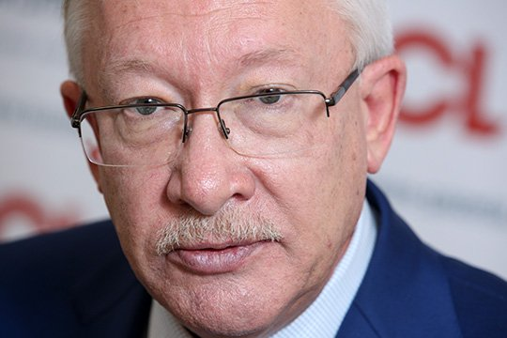«Все понимают: либо живи по правилам, и тогда у тебя будет меньше шансов попасть в неприятную ситуацию, даже спровоцированную, либо, если ты нечист на руку, будь готов ко всему»Фото: «БИЗНЕС Online»
«УЛЮКАЕВ ПОПАЛ НЕ ПОТОМУ, ЧТО ОН ЛИБЕРАЛ»
— Кто из либералов после Улюкаева следующий — Чубайс и Набиуллина? (Мансур)
— Я как раз в либеральную версию не верю, Улюкаев попал не потому, что он либерал. Во-первых, там есть и другие либералы, у нас вообще правительство состоит из людей с разными политическими убеждениями. Шувалов, Дворкович, Голодец уж точно не члены «Единой России». Там большинство не члены «Единой России». Это чиновники, прошедшие большую административную школу и находящиеся в правительстве не по политическим, а по профессиональным качествам. Кстати, про Улюкаева тоже говорили, что он больше профессионал, чем политический деятель. Вся его биография связана не с политикой, а с управлением.
— Но идеологически Улюкаев — из лагеря либералов.
— Мне кажется, что здесь нет никакого либерального подтекста. Есть факт коррупции и есть его последствия — не более того.
— После этого задержания в коридорах власти страха нет, как вы ощущаете?
— Было бы смешно... Если ты живешь по правилам, по закону, то чего тебе бояться-то?
— Наверное, в Москве среди деловой и политической элиты таких, которые живут по правилам, все-таки маловато, как вы думаете? Так была устроена государственная машина, поэтому на всех есть компромат...
— Лично у меня если есть какие-то опасения личного плана, то только одни: что придется с кем-то вступать в публичную полемику, когда тебя начнут обвинять в том, что ты не делал. Доказывать, что ты не верблюд, — вот это всегда плохо.
Я знаю и губернаторский корпус, и депутатский, и членов Совета Федерации, и политическую элиту Республики Татарстан, и, поверьте мне, никто не живет в этом тотальном страхе, потому что все понимают: либо живи по правилам, и тогда у тебя будет меньше шансов попасть в неприятную ситуацию, даже спровоцированную, либо, если ты нечист на руку, будь готов ко всему. У моих друзей и товарищей в политике нет никакого страха.
— Насколько связаны два события — избрание Трампа президентом США и арест Улюкаева? (Ильгизар Зарипов)
— А вам самим не смешно просматривать такую связь? Конечно же, никакой связи нет. Во-первых, ожидали победы не Трампа, а Клинтон, и она набрала на 2 миллиона голосов больше, чем Трамп. Трамп — это вообще история поучительная, которую надо изучать и изучать: почему именно Трамп, а не Клинтон, как это получилось. Почему серединная одноэтажная Америка проголосовала за Трампа и его риторика понравилась американцам — это особый разговор. Но усматривать связь между избранием Трампа и этой «сакральной жертвой» в лице Улюкаева, мне кажется, просто нелепо. Конечно, разговор Путина с Трампом и то, что именно в эту ночь Улюкаев пошел в офис «Роснефти», — это типичное совпадение.
«В ЭКОНОМИЧЕСКОМ БЛОКЕ ПРОИЗОЙДУТ СЕРЬЕЗНЫЕ ИЗМЕНЕНИЯ»
— Как считаете, в такой ситуации, когда один из самых главных министров арестован, правительство вправе продолжать работать в прежнем составе как ни в чем ни бывало? (Андрей Федоров)
— Уйдет ли Медведев Д. А. в отставку в ближайшее время? (Николай)
— На этот счет заявления сделаны. Отставка правительства — это прерогатива президента, и ему решать, в какой степени фактор Улюкаева имеет отношение в целом к работе кабинета, премьера, экономического блока правительства. Один вариант — всех прогнать, сказав, что раз есть Улюкаев, то вы все плохие. Но если посмотреть с точки зрения интересов страны, с точки зрения непростой ситуации в экономике, то разве нам еще и такая встряска нужна? Чтобы мы еще месячишко побегали без правительства? У нас сейчас идет очень тяжелый процесс принятия бюджета на следующий год. Поэтому, на мой взгляд, сделан очень правильный выбор.
Если убирать правительство, то мотивация, мне кажется, должна быть совершенно другая. Правительство меняют тогда, когда есть другие предпочтения, другие люди и ориентиры, другой курс, который будет предложен новыми членами правительства. Как я понимаю, сейчас до конца идеология нового курса обсуждается, идут дискуссии с участием президента, но окончательный ответ пока не дан. Разве улюкаевским примером мы кого-то хотим наказать, отшлепать? Или хотим подумать о перспективе, о стране? Разве в интересах граждан устраивать сейчас такую встряску правительства, не имея четкой модели изменения курса? Мне кажется, это просто опасно. Но, наверное, в экономическом блоке произойдут очень серьезные изменения. У меня нет в этом сомнения, и об этом говорил наш президент.
— Насколько нынешнее правительство эффективно, как вы считаете?
— Сегодня правительство выполняет роль антикризисного менеджмента, поскольку мы живем в условиях довольно сильного внешнего и внутреннего экономического кризиса, связанного со многими факторами. Но если брать во внимание имеющиеся прогнозы, то у нас остановлен спад. Это первое, что достигнуто. Второе — мы вновь вернулись к трехлетнему бюджету, и это говорит о том, что у нас появилась какая-то стратегия социально-экономического развития страны, а не просто пожаротушение, как это было год назад, в пик кризиса. Третий момент — мы полагаем, что к концу этой трехлетки период спада закончится и начнется экономический рост — пусть небольшой, но начнется. Будет уменьшаться дефицит бюджета, что позитивно. При сохранении низкой инфляции это условия для нормального, стабильного экономического роста в перспективе.
С точки зрения простой логики правительство предлагает некую модель выхода из кризиса, которая является, по крайней мере, работающей. Модели, которые предлагаются другими экспертами-экономистами, они революционные. Но такие вопросы не решаются голосованием — кто за, кто против. Нужно осторожно к этому относиться. Обсуждение бюджета в Госдуме показало, что при всем при том, что за него не голосовали коммунисты, «Справедливая Россия» и ЛДПР, в целом, мне кажется, никакой альтернативной модели, которая всех убедила бы, никто не предложил. Коммунисты говорят: нужна тотальная национализация. Но, понимаете, мир неоднократно проходил эти «качели», и все понимают, что это не панацея, она не всегда спасает. Сажать всех подряд? Но опыт ряда стран показывает, что это не лучший выход. Приватизация? Но и она не дает каких-то бешенных доходов в бюджет.
У нас доходная часть бюджета в этом году выросла довольно существенно по сравнению с прошлым годом. Но у нас и расходы растут, отсюда и дефицит бюджета. Мы же не можем снижать расходы, поэтому залезли сами к себе в карман — мы сегодня тратим деньги, которые накопили в резервном фонде и фонде национального благосостояния. Это тот ресурс, который держит экономику на плаву. И пока у нас приход с расходом за счет этого бьется, мы выполняем все взятые социальные обязательства. Кстати, напомню, что со следующего года мы возвращаемся к нормальной индексации пенсий по факту реальной инфляции, а не той, как это было в этом году, — с отставанием в несколько месяцев компенсационные выплаты по итогам года.
Я противник радикальных перемен в части правительства, потому что я должен понимать, для чего это, не приведет ли это к тому, что мы станем жить еще хуже.
— Как вы оцениваете проект бюджета РФ на 2017 - 2019 годы, принятый Госдумой в первом чтении: это бюджет развития или стагнации? (Эльдар Н.)
— Я думаю, что в этом бюджете заложена одна очень важная логика — это логика выхода из экономического спада в логику экономического роста и снижения дефицита бюджета. Вот сегодня дефицит — 2,7 триллиона рублей. Жуткая цифра! Это разница между имеющимися доходами и необходимыми расходами. А к 2017 году дефицит должен сократиться в три раза при наличии экономического роста. Вот такова логика развития. Поэтому данная трехлетняя стратегия — это одновременно и антикризисная стратегия, и стратегия экономического роста.
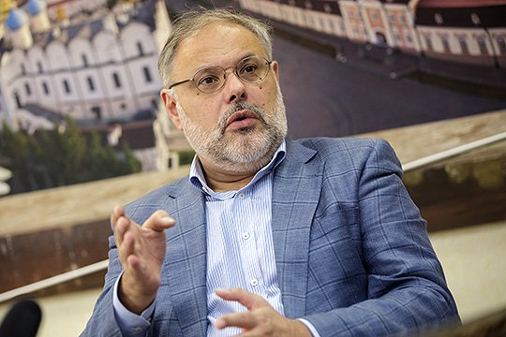«Михаил Хазин — это аналитик-эксперт, человек очень интересный, но у меня нет никакой информации о том, есть ли у него какой-то управленческий опыт» Фото: «БИЗНЕС Online»
«ПУСТЬ НОВЫЙ МИНИСТР БУДЕТ НЕ ИЗ ПОЛИТИЧЕСКОГО ПРОШЛОГО»
— Сегодня обсуждают кандидатуры на пост министра экономического развития. С вашей точки зрения, кто бы мог этот экономический рост обеспечить на этом посту?
— Действительно, в списке очень много фамилий, но не мое дело сейчас данные фамилии обсуждать, потому что это прерогатива президента и премьера. Мне кажется, что очень важно, чтобы на эту работу пришел человек, к которому не было бы вопросов с точки зрения его экономического и политического должностного прошлого. Вот Улюкаев пришел, а за ним был длинный-длинный шлейф его историй, и к этим историям у всех есть вопросы. Я хотел бы, чтобы пришла фигура не из политического прошлого. Пусть это будет человек, который начнет свою чиновничью жизнь с чистого листа, чтобы не было заведомых претензий и упреков. И в этом списке такие люди есть.
— Партия «Родина» предложила на должность министра экономического развития Михаила Хазина. А вы как считаете, он мог бы эффективно работать на этом месте?
— Это аналитик-эксперт, человек очень интересный, я с удовольствием читаю его экспертные работы, но у меня нет никакой информации о том, есть ли у него какой-то управленческий опыт. Я все-таки предпочел бы, чтобы на эту позицию пришел человек еще и с управленческим опытом.
— Как вы относитесь к мнению Михаила Хазина относительно сценариев развития событий в мире и в России в связи с избранием Трампа? В интервью «БИЗНЕС Оnline» 17 ноября он сказал: «Пока неизвестно, насколько жесткое давление мировая финансовая элита окажет на свою агентуру в правительстве РФ и Центральном банке и насколько жестко они будут ухудшать ситуацию в стране. Все понимают, что если Путин договорится с Трампом, то позиции Трампа очень резко усилятся. Значит, Путина надо убирать как можно быстрее. А лучший способ для этого — спровоцировать массовые беспорядки разного рода хозяйственными проблемами. То есть они сейчас будут стремительно повышать все налоги, ужесточать разного рода давление на население». (Алексей Миронов)
— Да побойтесь бога! Неужели вы можете себе представить, что кто-то в правительстве подкручивает гайки в сторону уличных беспорядков? Это даже чисто технически и технологически невозможно. Я понимаю, что полно людей, которые этого хотели бы, но они точно не сидят в правительстве. Эти люди говорят об этом открыто, не скрываясь, но они почему-то сидят не в Москве, а в других государствах. Вот эти люди говорят, что надо выводить людей на улицы, что надо наращивать потенциал социального недовольства и т. д. А с другой стороны — 85 процентов доверия граждан к курсу Путина. Я цитирую цифру «оппозиционного» социологического ресурса — «Левада-Центра».
Честно говоря, я сам писал статью в «Российской газете» о тех факторах, которые способствуют социальному недовольству, социальной нестабильности, и отмечал, кого надо иметь в виду. Но ни одного признака того, что это может вылиться в какой-то реальный сценарий, сейчас нет. При всем при том, что страна переживает не лучшие времена. Кстати, интересный момент: сегодня — второй пик доверия к Путину, а первый пик был в 2008 - 2009 году, когда был кризис, а Путин был премьером. И ситуация тогда с точки зрения положения граждан была еще и похуже нынешней.
— Во время кризиса народ консолидируется вокруг лидера...
— Совершенно верно! Народ «прижимается» к той части власти, к которой испытывает доверие и с которой связывает надежды на будущее. И в этом смысле Путин — уникальная фигура: ему доверяют и от него ждут решений, которые помогут стране выстоять в этой непростой социально-экономической ситуации.
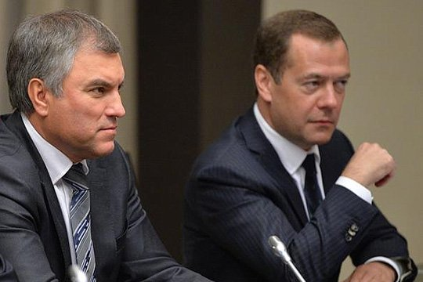«Володин публично договорился с Медведевым о том, что правительство перестанет заносить сбоку через депутатов всякие лоббистские законопроекты, что это будет караться с двух сторон» Фото: kremlin.ru
«ВОЛОДИН УЖЕ НАВОДИТ ПОРЯДОК В ДУМЕ»
— Вы на протяжении нескольких лет работали бок о бок с Вячеславом Викторовичем Володиным. Как, на ваш взгляд, изменится курс, проводимый Государственной Думой РФ, под его председательством? (Артур Ризатдинов)
— Володин — парламентарий с колоссальным стажем, с колоссальным опытом. Он прошел все стадии парламентаризма. Он был муниципальным депутатом, региональным депутатом, вице-губернатором, то есть в исполнительной власти работал на региональном уровне, был вице-спикером, лидером фракции, руководителем политической партии, которая проводила избирательную кампанию, потом работал в правительстве, потом — в администрации, теперь пришел в Госдуму... Ну абсолютнейшая логика такого политического роста.
Мне кажется, нельзя сравнивать по значимости или по весу работу в администрации и Думе. Это совершенно разные виды работ. Я же работал три года в администрации. Работа в администрации — это работа в аппарате. Есть политический лидер, который ставит определенные задачи перед своим аппаратом и руководителем администрации, и дальше весь аппарат подчинен этой логике. И Володин, кстати, пришел на свою работу в администрацию президента в кризисное для нашей политики время, и я как его близкий соратник и помощник реализовывал такую антикризисную стратегию, то есть мы занимались по поручению президента некой стабилизацией политической системы. На мой взгляд, сегодня данная задача выполнена. Это совершенно очевидно, в этом никто не сомневается. В этом все ставят жирную галочку Володину как человеку, который отвечал за данное направление в эти последние пять лет. Его переход в Думу с точки зрения его биографии абсолютно логичен.
Что изменится в Думе? Володин уже наводит порядок с точки зрения дисциплины, Володин публично договорился с Медведевым о том, что правительство перестанет заносить сбоку через депутатов всякие лоббистские законопроекты, что это будет караться с двух сторон. Дума будет карать своих, если они будут таким образом лоббировать непонятно чьи интересы, а правительство со своей стороны этого не допустит. Потому что если есть законодательные инициативы правительства, то они имеют определенную процедуру, то есть правительство санкционирует данную законодательную инициативу, а после этого официальный представитель правительства вносит это в Думу. А когда появляется какая-то поправка, подписанная неким депутатом Петровым, которому формально невозможно предъявить претензии, вдруг выясняется, что это поправка точно в интересах либо какого-то ведомства, либо какой-то структуры и она абсолютно никак не согласована ни с фракцией, ни с комитетом профильным, вообще неизвестно ничего. Тогда вопрос: «Ты сам это придумал, сам это написал? И если так, то тогда отстаивай эту точку зрения и доказывай нам, что в этом логика есть». И понятно, что такая поправка не имеет никаких шансов на прохождение, потому что не очень понятна логика такой поправки. А если тебя еще поймают на том, что ты продвигал таким образом за кулисами чьи-то интересы, какого-то ведомства, то тогда совсем плохо. Вот эту практику Медведев и Володин договорились искоренить. Это вторая инновация.
Третья — я просто уверен, что при Володине правительству не удастся, как это очень часто бывало прежде, просто договориться с сильными мира сего, что-то такое внести в Государственную Думу, сказать: «Мужики, вы там особо не думайте, не обсуждайте, вы голосуйте». Не думаю, что Володин с его опытом позволит вот такую конструкцию взаимоотношений Думы и правительства. Это будет равноправное партнерство.
— Парламент наконец-то решили сделать парламентом, а не принтером для печатания законов?
— Парламент всегда был парламентом, просто в условиях предыдущей пятилетки, когда очень многое принималось с колес, когда был кризис политический, экономический, очень часто именно так многое проходило. Когда говорили: «Давайте, вперед. А потом разберемся». Я думаю, что сейчас в этом нет нужды, надо будет с каждой законодательной инициативой — и депутатской, и правительственной, и региональной — очень внимательно и основательно разбираться, никто нас никуда не гонит. У нас сегодня нет причин, чтобы принимать законопроекты с колес.
Я даже скажу такую крамольную мысль, что в прошлой пятилетке законы, которые касались политической сферы, принимались очень быстро, потому что в этом была некая потребность, а во-вторых, потому что вокруг данных политических решений был некий элемент консолидации внутри фракций, несмотря на то что они конкурировали. Возьмите даже, к примеру, послабление для партий, которые допускаются к выборам без сбора подписей. Ведь эта была инициатива, которую принесли в Думу лидеры политических партий, которые сказали: «А как это будет выглядеть на выборах, если все 80 с лишним партий, которые зарегистрированы, будут иметь такие же права на выборах, как, скажем, КПРФ?» То есть без подписей выдвигать свой список, без подписей выдвигать своих одномандатников. «Мы выборы дискредитируем», — сказали нам парламентарии. И они написали эту поправку, и она пулей прошла. Потому что был политический консенсус вокруг этого. Хотя не всем это понравилось. Многие политические игроки сказали: «Ага, нас вычеркивают». Им был ответ: «А вы сначала докажите, что вы политические игроки, а потом мы вас пустим в этот пул из 14 партий. Вы хотя бы одну фракцию получите в регионе где-нибудь, как мы имеем. И мы допустим вас в этот клуб». Это была не идея Путина и Володина, это была идея, которая пришла из Государственной Думы.
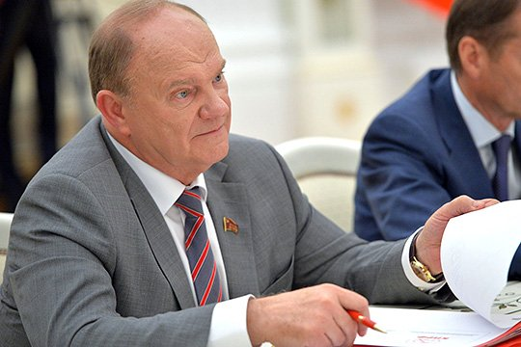«Зюганов говорит об этом [об итогах выборов] очень робко и несопоставимо с тем, что было пять лет назад, даже близко нет»Фото: kremlin.ru
«РЕЗУЛЬТАТ ВЫБОРОВ ПОКАЗАЛ, ЧТО У НАС КРИЗИС ОППОЗИЦИИ»
— Скажите, а вот конституционное большинство единороссов не принижает качество решений, принимаемых Госдумой, не ухудшает ее работу? Ведь нет дискуссии, нет других точек зрения, нет альтернатив. Согласитесь, ни правый, ни левый голос не слышен. Только правые центристы.
— Наверное, есть такое упрощенное понимание, как вообще обсуждается тот или иной законопроект. Мы же видим только вершину айсберга, когда этот законопроект попадает на пленарное заседание. Перед вами сидит человек, который внес и получил поддержку на пару сотен законопроектов. Я входил в пятерку самых активных российских парламентариев. И поэтому мне хорошо известно, как проходит эта процедура.
Когда появляется какая-то законодательная инициатива, даже со стороны человека, который входит в парламентское большинство, даже конституционное. Я, кстати, работал в созыве 2003 и 2007 годов, где было конституционное большинство, но это ничуть не давало мне привилегий как законодателю. Любая моя законодательная инициатива, а их были десятки, проходила очень длинную процедуру согласования с правительством, с правовым управлением администрации президента. Если правовое управление дает отрицательное заключение, представить благоприятную судьбу законопроекта почти невозможно. Это такой сигнал, что президент не согласен. Дальше шли парламентские слушания по этой инициативе, да еще и не одни, потом заседания комитета, где оппозиция имеет равные права со всеми, выступает и обсуждает и т. д. Понятно, что если на всех этих этапах законодательная инициатива получила поддержку, то в палате за нее точно проголосуют голосами парламентского большинства, но это не значит, что у нее плохое качество.
Поэтому само по себе конституционное большинство не влияет на качество законодательного процесса, оно свидетельствует о другом: результат выборов показал, что у нас кризис оппозиции, в том числе парламентской оппозиции, я уж не говорю про внепарламентскую оппозицию. Это довольно серьезный пробел нашего политического устройства и нашего политического будущего. А может быть, это вопрос к оппозиции парламентской, пусть они там у себя внутри посмотрят, все ли у них там хорошо? Может быть, им нужно растить новые кадры, предлагать новые идеи стране? Вот говорят: почему не победили либералы? Есть объяснение чисто формальное, об этом вы сами говорили, что либеральные идеи сегодня спросом не пользуются, и это правда, с одной стороны. А с другой — возьмите такого известного раскрученного политика и человека, каким является Григорий Алексеевич Явлинский. Человек идет на выборы, критикует власть, критикует президента, и один из элементов критики — это несогласие по Крыму. Полное право имеет Григорий Алексеевич иметь на все свою позицию, но он же понимает, что с точки зрения того, поддерживается или не поддерживается это в обществе, он сразу же теряет значительную часть поддержки потенциальных избирателей. Хотя он был честен, он это говорит и получает свои 2 процента. Кто в этом виноват? Мы с вами, я, избиратели? На избирателей нельзя обижаться.
Я такой пример привожу: когда на прошлых выборах «Единая Россия» потеряла 77 мандатов, потерпев политическое поражение, потеряв чуть ли не треть мандатов, то что сказали оппоненты? «Выборы нечестные, избиратель не так проголосовал, результат должен быть другой». Их даже эти 77 потерянных мандатов не убедили, потому что был нулевой уровень доверия и к процедуре выборов, и к власти. Сегодня оппозиция получила катастрофически меньше мандатов, чем она имела, проиграла практически во всех округах, за исключением трех. Но оппозиция не критикует выборы, не ставит под сомнение их результат. Кардинально изменилось настроение в обществе. Надо предъявлять претензии не к процедуре выборов и не к власти, а к самому себе. Научитесь работать с избирателями.
— Но ведь КПРФ не согласна с этими выборами.
— Зюганов говорит об этом очень робко и несопоставимо с тем, что было пять лет назад, даже близко нет.
— После того как вы вдвоем с Володиным зачистили поляну, конечно, Зюганов подумает, прежде чем опять выводить людей на улицу...
— А как это мы ее зачистили? Что мы такого сделали? Мы, наоборот, всем дали возможность участвовать в политическом процессе, чего не было у нас. Приходи и конкурируй!
— Репрессии после Болотной...
— У нас была другая идея: чем более открыто политическое пространство, чем больше уровень конкуренции, тем больше доверия к результатам — нравится это кому-то или нет. Вот какая логика была у Путина и у нас, как исполнителей его воли.
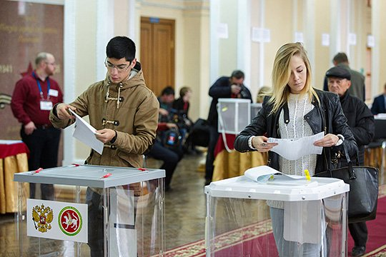«Если сравнить выборы 2016 года с выборами 2011 года, а уж тем с более с выборами 1996 года, когда страна выбирала Бориса Николаевича Ельцина, то мы просто сделали скачок в космос с точки зрения процедуры»Фото: «БИЗНЕС Online»
«У НАС МНОГО НАРУШЕНИЙ НА ВЫБОРАХ»
— Вы сами верите, что в России выборы конкурентны и открыты?
— В сотый раз отвечу на этот вопрос: у нас выборы абсолютно неидеальны, у нас много нарушений на выборах. Но если сравнить выборы 2016 года с выборами 2011 года, а уж тем с более с выборами 1996 года, когда страна выбирала Бориса Николаевича Ельцина, то мы просто сделали скачок в космос с точки зрения процедуры. Мы ушли в космос с точки зрению легитимности, законности, конкуренции. Это просто небо и земля. А разница в том, что тогдашние либералы аплодировали результату в 1996 году, хотя все понимали, что это за выборы и кто на самом деле победил. А сегодня они робко мычат, но, в общем, всё понимают, соглашаются с тем, что выборы отражают в целом настроение. То, что «Единая Россия» в одну калитку выиграла эти выборы, — это стопроцентно.
— Кармически либералы до сих пор получают наказание за 1996 год... Тут даже разговора нет — они растоптали настоящие выборы. Но вопрос-то в другом: апатия и недоверие людей к выборам проявляется в явке. Мы же понимаем, что явка небольшая.
— Здесь я с вами соглашусь, у нас самая низкая явка на думских выборах за всю историю, здесь два варианта отношения к этому. Вариант первый: мы говорим, что это европейская цифра, в Европе и Америке ходит народа меньше чем 49 процентов. Для нас это мало, а с точки зрения общей логики и демократии все замечательно. С другой стороны, мы действительно живем в расколотом обществе молодой растущей демократии, нам, конечно, желательно, чтобы любой результат был максимально легитимным.
Когда я участвовал в избирательной кампании президента Татарстана, я говорил людям: «Вы, главное, придите. То, что победит Минниханов, никто не ставит под сомнение, но надо, чтобы он победил так, чтобы никто не ставил под сомнение результат этой победы. Большинство татарстанцев за него, а это зависит от явки». Поэтому, мне кажется, надо побороться за явку на президентских выборах 2018 года, чтобы она была выше, чтобы она была не сориентирована на европейский стандарт, а на максимальную легализацию этого результата. Уважение к нему со стороны подавляющего большинства не только фактом самого Путина, что он Путин и он обязательно победит, чтобы все участники данного процесса сами галочку поставили.
— Рецепт же очевиден, как в 2018 году обеспечить максимальную явку: допустить Навального, все пойдут спасать страну от него и голосовать за спасителя-Путина...
— Я думаю, ваш рецепт услышат, у нас публичная дискуссия... Мы, наверное, сильно преувеличиваем фактор Навального. Одно дело — Москва. Я очень хорошо знаю, как эти выборы были устроены, когда один ничего не делает для этой победы, а другой делает абсолютно все, и все делают, чтобы он принял участие, показал результат. Ему и подписи собирают, ему говорят: «Дорогой, мы тебя умоляем, ты только прими участие». А другой практически выходит из избирательной кампании, ездит, открывает мосты, про выборы ничего не говорит, говорит милиции: «Ребята, вы только на выборы не ходите, а то люди подумают, что это я вас послал, чтобы вы за меня голосовали». Запрещает голосовать членам избирательной комиссии, если место его прописки не связано с тем регионом, где он в данный момент находится. То есть он одним росчерком пера выкинул огромное количество своих потенциальных избирателей только для того, чтобы в них поучаствовал господин Навальный. Если этот сценарий кажется нам единственно возможным для легитимации или повышения явки, то я не знаю. Кстати, социология показывает, что уровень известности этого человека, о котором мы говорим, в Москве и за ее пределами — это небо и земля. Если в Москве уровень его известности достаточно высок, то дальше он на уровне арифметической погрешности, возле одного плюс-минус процента, поэтому не надо преувеличивать. В этом смысле тот же Зюганов гораздо более креативен, нежели Навальный. Поэтому я не уверен, что это фактор явки.
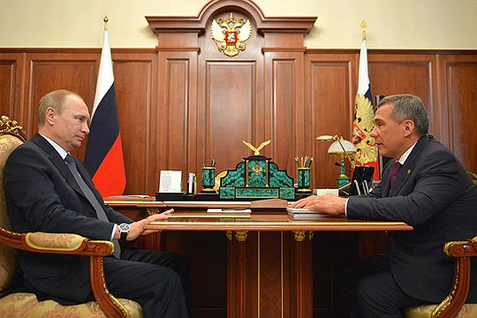«Ведь выгода Татарстана состоит не в том, чтобы у него меньше забирали, а он себе больше оставлял» (на фото: Владимир Путин и Рустам Минниханов)Фото: kremlin.ru
«ПЕРЕРАСПРЕДЕЛЯТЬ СРЕДСТВА В ЛЮБОМ СЛУЧАЕ БУДУТ, ФЕДЕРАЛИЗМ ТАК УСТРОЕН»
— Как федерализм в России можно сделать реальным, а не номинальным? Отнимать деньги у регионов — это, согласитесь, не федерализм. Справедливо ли, что регионам-донорам урезали федеральные вливания? К чему это может привести? Не пора ли пересмотреть пропорции отчисления налогов в центр? (Юрий Д.)
— Мне кажется, мы все время хотим поставить телегу впереди лошади. Ведь выгода Татарстана состоит не в том, чтобы у него меньше забирали, а он себе больше оставлял. Понятно, что это будет хорошо, условно говоря, сидящим здесь передо мной, но вряд ли это будет хорошо для экономики России, а потом косвенно это станет плохо и для экономики Татарстана. Плохо ведь другое — плохо то, что экономика страны, состоящей из 85 субъектов, держится за счет 10 - 12 регионов-доноров. Понятно, что Татарстан входит в это число, равно как и Москва, Самара, Санкт-Петербург, как наши северные нефтегазодобывающие регионы. Плохо то, что меньшая часть кормит всех остальных, за счет них живут остальные субъекты.
Вот сегодня экономическая целесообразность такова, что экономика страны не может выдержать в нынешней ситуации, если не напрягать в еще большей степени доноров. Мне это не нравится, у меня большая часть родственников живет в Татарстане, понятно, что косвенно это бьет и по мне, хотя сегодня я живу в Москве. Но, кстати, и Москва как донор от этого получает не больше, а меньше. Поэтому, мне кажется, вопрос не в том, брать или не брать этот процент, сколько брать налогов дополнительно у доноров, а в том, чтобы в целом менять эту конструкцию. Надо сделать так, чтобы экономическое благосостояние человека было вне зависимости от того, где он живет — в Казани или в Рязани, чтобы оно зависело не только от состояния этого конкретного субъекта, а в целом от экономической ситуации в стране.
А перераспределять средства в любом случае будут, федерализм так устроен. Где вы видели федеративное государство, где не перераспределяют доходы доноров в сторону реципиентов? Я вам приведу пример Германии: с одной стороны, Бавария и Северный Рейн-Вестфалия — два наиболее развитых региона, которые дают вместе, наверное, половину бюджета страны, а с другой — Бремен, который имеет статус земли, федеральный город. Понятно, что их экономический потенциал — 1 к 27. Но тем не менее так устроен федерализм. И внутри Татарстана есть доноры, а есть районы, которые никогда по определению себя не смогут обеспечить, поэтому есть распределение и внутри республики. Это вопрос самодостаточности субъектов, их экономического роста. Надо, чтобы они все были самодостаточными, за маленьким исключением, когда регион просто не может быть таковым. Но если у нас будет не 11, а 40 самодостаточных регионов, то у нас будет другая экономическая конструкция. Вот какая задача стоит перед нашей экономикой, а не вопрос, сколько в конкретном случае взять у донора.
— Как побудить отстающие регионы, которые, в принципе-то, могут выйти хотя бы на самоокупаемость, работать активнее?
— Вы же знаете ответ на данный вопрос, он элементарен: этот регион должен стать привлекателен для инвестиций, для своего бизнеса. Вот, например, Калуга или Белгород. Нефти там нет, каких-то природных ископаемых, которыми можно приторговывать и тем самым наполнять бюджет, нет. Но это регионы, которые растут, многие годы находятся в числе лидеров по экономическому росту. И даже если они не вполне самодостаточны, то они всегда находятся в стадии роста и движения вперед, они не стагнируют, они развиваются. Калуга имеет огромное количество инвестиционных проектов, один из самых инвестиционнопривлекательных регионов. Белгород по уровню обеспеченности жильем — один из лидеров в стране, там колоссальное жилищное строительство. Воронеж показывает пример самодостаточного развития. Есть абсолютно понятные примеры и правила того, что надо делать. Но не у всех, не все получается, иногда — из-за субъективного фактора, иногда — в силу объективных причин. Сегодня, мне кажется, больше работают объективные причины — у нас сегодня непростая экономическая ситуация.
«ТАТАРСТАН ДОЛЖЕН ПРЕДЛОЖИТЬ ТЕ КОМПЕТЕНЦИИ, КОТОРЫЕ СТОИТ РАЗГРАНИЧИТЬ»
— В этом году заканчивается договор между Татарстаном и Россией. Каковы перспективы его заключения на новый срок, как вы думаете?
— Я знаю, что эта тема всегда, так или иначе, затрагивается в каких-то контактах политической элиты Татарстана и Москвы на совершенно разных уровнях. Но я всегда так отвечаю на этот вопрос: «Знаете, что такое договор о разграничении полномочий между субъектом и федеральным центром? Это документ, в который надо что-то написать, что-то нужно разграничить. Что в этом договоре нужно разграничить, какие полномочия, какие зоны ответственности?» Когда заключался первый договор в 1994 году, там было непаханое поле, никто не знал, кто и за что отвечает, тогда сели и расписали. Каждый взял на себя те или иные полномочия и обязательства. Перед вами сидит человек, который вел борьбу за прохождение второго договора в Москве. Пришлось много поработать, чтобы он получил поддержку. Огромное спасибо президенту РФ, который последовательно поддерживал этот договор, в итоге, скорее всего, именно поэтому он получил политическую поддержку.
Поэтому вопрос 2017 года — это вопрос, какие полномочия, какие зоны ответственности можно будет разграничить этим договором. Найдется такая содержательная начинка, тогда и федеральный центр будет понимать, что это не разграничено ни Конституцией, ни федеральными законами, а требуется дополнительное разграничение договором, тогда в нем появляется потребность что-то там написать. Мне кажется, Татарстан должен предложить эту модель, те компетенции, те ответственности, которые стоит разграничить в сегодняшней социально-экономической ситуации, предложить эту идеологию договора, тогда, уверяю вас, федеральный центр к этому будет относиться не политически, а вполне прагматически, как это было 10 лет назад. Раз есть то, что можно разграничить этим документом. А это чисто конституционные процедуры, в Конституции прямо написано, что полномочия между субъектами и центром распределяются тремя способами: Конституцией, федеральными законами и договорами. Договор — это вполне конституционная история, никто его не отменял, эта норма Конституции действует. Поэтому весь вопрос в данной начинке.
— Как вы прокомментируете такую новость: «Министерство транспорта и дорожного хозяйства РТ предлагает оставить за председателем Госсовета и премьер-министром РТ личные автомобили с водителем после прекращения исполнения их полномочий. Транспорт будет предоставляться и членам семей бывших чиновников. А министр финансов РТ анонсировал индексацию зарплаты госслужащих в следующем году». Они совсем краев не видят и толкают народ в следующем году отметить 100-летие Октябрьской революции новым переворотом?! (Мансур)
— Что касается президента, то я сторонник не про машины и не про дачи, я про то, чтобы абсолютно публично, в законе, не в каком-то там постановлении какого-то ведомства, о чем вы сейчас говорили, а чтобы это было в законе прописано: статус бывшего президента, который сложил с себя полномочия.
— Закон такой есть.
— Мне кажется, этого вполне достаточно. Нужно с уважением относиться к будущему человека, который был президентом страны, республики. Когда Горбачева лишили президентской пенсии (понятно, что он небедный человек, с голоду точно не умирал), сама по себе, мне кажется, это плохая история, когда новый президент вычеркивает из жизни, из политики прежнего. Но надо, чтобы этот статус был четко прописан.
А что касается всех остальных — министров, чиновников — зачем? Я не понимаю. Есть государственное обеспечение этого человека в виде пенсий, которые выше, чем у других граждан. Как правило, это люди, которые тратят на свою жизнь не последнюю копейку. Они в состоянии купить машину неплохую. Я не вижу необходимости содержать этих людей за государственный счет. Только для президента нужно делать исключение.
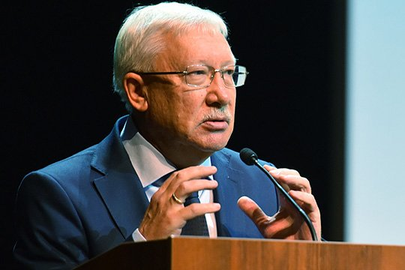«Я действительно сейчас активно включен в общественно-политическую жизнь — и в части интересов республики, и в целом. Много пишу, преподаю, выступаю в качестве эксперта» Фото: «БИЗНЕС Online»
«РАЗ В НЕДЕЛЮ СОЗВАНИВАЮСЬ СО СВОИМ РАБОТОДАТЕЛЕМ — ПРЕЗИДЕНТОМ РТ»
— В каком-то интервью вы говорили, что вы по своей сути человек публичный и работа в администрации президента РФ вам была не по душе. А сегодня «публичности» хватает? И в чем она выражается? Что входит в круг ваших обязанностей? (Альфия)
— С точки зрения публичности, я думаю, у меня все в порядке, я действительно сейчас активно включен в общественно-политическую жизнь — и в части интересов республики, и в целом. Много пишу, преподаю, выступаю в качестве эксперта. Но есть большая разница между Думой и Советом Федерации. Дума — это политический орган. Мы должны понимать, что Дума устроена по политическому принципу: фракции, политические партии. Дискуссия носит не только содержательный, но и политический характер на заседаниях. И Дума всегда непосредственно занимается законодательной работой. Как и у думца, у меня есть право законодательной инициативы. Если бы я захотел, то за этот год поставил бы подпись под парой десятков законов, которые инициированы правительством или Думой, и формально был бы участником этого процесса. Но возникает вопрос: зачем?
У меня сегодня статус представителя Республики Татарстан от исполнительной власти. Условно говоря, раз в неделю созваниваюсь со своим работодателем — президентом РТ, который направил меня в Совет Федерации, и я не скрываю этого, что работаю по поручениям моего работодателя. Сейчас идет бюджетный процесс — раз. Через бюджетный комитет идет несколько законопроектов, в прохождении и в поправках которых заинтересована республика. Моя работа состоит в том, что я сопровождаю эти законопроекты, отслеживаю, как они проходят, работаю с правительством, с соответствующим профильным министерством, работаю в профильном комитете в Госдуме. Когда это решение будет принято, я буду понимать, что моя работа как члена Совета Федерации, представителя республики выполнена. Есть ряд других поручений, которые касаются контактов и с администрацией президента, и с министерствами и ведомствами.
С одной стороны, моя работа в Совете Федерации стала более публичной в политическом плане и экспертном плане. С другой стороны, она скорее не публичная, а даже, наоборот, рутинная, повседневная, погруженная вовнутрь этого процесса. Напомню вам, что Совет Федерации не принимает законы, он одобряет или отклоняет их. И напомню вам, что, когда шел один из нашумевших законов — «пакет Яровой», буквально выполняя волю президента и Госсовета Татарстана, я публично выступил в Совете Федерации по этому закону, выражая не только свою точку зрения, а прежде всего точку зрения моей республики и политических представителей РТ. Кстати, потом у меня были и звонки, и письма: зачем вы сначала критиковали, а потом проголосовали за этот закон? А потому, что у меня не было мандата от республики не голосовать за этот закон. У меня как раз был мандат на то, чтобы высказать критику, но поддержать его в целом, потому что это было важно для решения других задач. Не будут ли традиционные конфессии в РТ от этого страдать? Мне сказали: «Нет, в законе такой нормы нет, не беспокойтесь, этого не будет». Если мы вдруг увидим, что правоприменительная практика докажет мою правоту, а не правоту разработчика закона, тогда будем инициировать поправку к этому закону, но пока симптомов, которые вызывали опасений, нет. Поэтому моя работа — эта каждодневная работа представителя республики. А публичная часть всем видна — я вам все это говорю с экранов самых разных телепрограмм.
— Госдума была вынуждена ввести штрафы за прогулы депутатами заседаний. В Совфеде с дисциплиной получше? (Макс)
— У нас штрафов нет. Но Валентина Ивановна (Матвиенко — председатель Совета Федерации Федерального Собрания РФ — прим. ред.) крайне негативно относится к неявкам на заседания без уважительной причины. Уверяю вас, если член Совета Федерации не приходит на заседание, он должен объяснить свое отсутствие какими-то уважительными основаниями, например болезнью или командировкой. А во всем остальном зал Совета Федерации, как правило, наполнен, все члены Совета Федерации находятся на своих рабочих местах, когда проходит заседание. Такой проблемы, как в Думе, у нас, к счастью, нет.
— Олег Викторович, спасибо за разговор!
— Спасибо всем за вопросы и внимание!
Татьяна Завалишина

Подробнее на «БИЗНЕС Online»: https://www.business-gazeta.ru/article/330152

